# INTRODUCTION GENERALE

## **Exposé du problème**

Ce siècle dernier est celui qui est a été marqué par des grands changements et des évolutions technologies et plus particulièrement celle de la technologie informatique avec évidemment l’ordinateur comme outil par excellence. Et des solutions ont pu être trouvées afin de satisfaire les besoins des organisations et entreprises. L’évolution qu’ont pu apporter les Technologies de l’Information et de la Communication, pousse l’homme de plus en plus à se surpasser afin de trouver au mieux des solutions aux problèmes que rencontre sa société.

Parmi les solutions que l’homme apporte à travers l’ordinateur, se trouvent celles liées aux problèmes de gestion efficiente de traitement de l’information. Néanmoins les traitements d’information doivent passer par l’analyse des besoins des utilisateurs qui nous amèneront à des résultats attendus.

Le mode de traitement d’information au sein des organisations est dans la plupart des cas : manuel, mécanique ou semi-mécanique. Les systèmes d’information pour ces organisations doivent être automatisés. Puisque entre autre choses elles ne fournissent pas les résultats escomptés en temps réels et facilite la fraude.

Les recettes des établissements d’enseignement primaire ont une source principale de financement, c’est le paiement des frais scolaires. Ces frais doivent être bien gérer afin d’éviter les abus.

C’est ainsi que le Complexe Scolaire Clessidra, a un grand désir de changer les choses à telle enseigne qu’il veuille opérer un changement en ce sens-là, en matière de paiement des frais scolaires.

Pour y parvenir une étude minutieuse s’impose afin de scruter les besoins réels de l’établissement et d’en comprendre le fonctionnement.

Et l’accélération du renouvellement des technologies conjuguées avec la pression économique et sociale qui s’exercent sur les entreprises ou organisation, obligent les acteurs du monde informatique à s’y focaliser et trouver des solutions de plus en plus efficace dans un contexte d’amélioration continue de la qualité et de la performance des systèmes d’information.

L’objectif principal d’un système logiciel est de rendre service à ses utilisateurs ; il faut par conséquent bien comprendre les désirs et les besoins des futurs utilisateurs. Le processus de développement sera donc centré sur l'utilisateur. Le terme utilisateur ne désigne pas seulement les utilisateurs humains mais également les autres systèmes. L’utilisateur représente donc une personne ou une chose dialoguant avec le système en cours de développement. Et en ce qui nous concerne c’est la facturation des malades qui nous intéresse.

Cependant tout cela ne saurait se faire sans méthodes, ni techniques de récolte des informations et voire même des méthodes de description et de développement de système d’informations, prenant en compte à la fois les données et les traitements. C’est ce qui constitue notre cheval de bataille tout le long de notre étude qui s’intitule : « **Modélisation d’un système d’information pour la gestion de paiement des frais scolaires. Cas du Complexe Scolaire Clessidra** ».

## **Problématique**

La problématique est l’ensemble de lacunes ou dysfonctionnement que l’on pourrait trouver dans un système.

La recherche nait toujours de l’existence d’un problème à résoudre ou à clarifier. Il y a problème lorsqu’on ressent la nécessité de combler un écart conscient entre ce qu’on sait et ce qu’on devrait savoir. Et résoudre un problème, c’est trouver les moyens qui permettent de réduire cet écart, de répondre à une question. Autrement dit, il n’y a pas de recherche là où l’on ne pose pas des questions. Einstein a souligné que la science est bien moins dans la réponse que dans les questions que l’on se pose. [[1]](#footnote-1)1

En d’autres termes elle est la construction conceptuelle thématique mettant en relation un certain nombre des problèmes et des questions qui dépendent les uns des autres. [[2]](#footnote-2)2

Se lancer dans un projet informatique sans se donner la peine de chercher à appréhender et maitriser les problèmes pour lesquels on souhaite y trouver solution, peut conduire à une impasse. Toute entreprise publique ou privée soucieuse d’améliorer son mode de fonctionnement et de traitement d’information se doit en vue de se maintenir sur l’échiquier, de chercher à acquérir un système d‘information fiable et efficace.

Cependant si hier le système de gestion en place était manuel à un faible rendement, à une lenteur et lourdeur administrative, aujourd’hui nous pouvons compter sur les outils informatiques qui facilitent dans un mode de gestion nouvelle adapté à l’évolution technologique.

Ainsi nous avons relevé plusieurs difficultés notamment :

* Les erreurs de calcul liées à la gestion des frais scolaires lors des perceptions des frais;
* Difficultés liées à la conservation des informations relatives au paiement des frais scolaires ;
* Difficultés liées à la maitrise des effectifs réels des élèves ayant payés les frais scolaires ;
* Difficultés de gestion des élèves lors de longue file d’attente pendant les périodes de paiement des frais par les élèves ou par leurs responsables;
* Les nombreuses erreurs pendant le remplissage des documents relatifs au processus de congé du personnel.

Au regard de toutes ces difficultés énumérées dans la problématique, nous pouvons dorénavant nous poser les questions ci-après :

* Quel système faudra-t-il mettre en place pour améliorer les activités de gestion des paiements des frais scolaires en temps réels ?
* Comment faire pour un développement efficient et une réalisation meilleure d’un système d’information pour la gestion des frais scolaires ?

## **Hypothèse**

L’hypothèse désigne une proposition réalisée à l’explication des phénomènes naturels et qui doit être vérifiée par les faits. [[3]](#footnote-3)1

En guise de réponse, nous ne pouvons que proposer la mise en place d’un Système d’Informatisation automatisé qui pourra améliorer les activités de gestion des paiements des frais scolaires.

## **Objectifs du travail**

## **Objectif général**

L’objet de notre recherche est de d’obtenir l’amélioration des activités de gestion des congés du personnel au sein du Complexe Scolaire Clessidra à travers l’informatisation.

## **Objectif spécifiques**

En termes d’objectifs spécifiques nous pouvons dire que notre étude devra :

* Permettre de répertorier tous les élèves en ordre de paiement ;
* Offrir à l’utilisateur la possibilité de rechercher facilement les informations relatives à la gestion des paiements des frais scolaires ;
* Fournir les états de sortie des différentes opérations en rapport au processus de gestion des paiements des frais scolaires ;
* Nous donner la possibilité d’insérer des informations relatives à la gestion des paiements des frais scolaires ;
* Permettre d’imprimer les différents rapports d’activités ;
* Donner aux utilisateurs le pouvoir d’insérer les informations relatives à la gestion des paiements des frais scolaires ;
* Donner aux utilisateurs le pouvoir de modifier les informations relatives à la gestion des paiements des frais scolaires ;
* Donner aux utilisateurs le pouvoir opérer la suppression des informations relatives à la gestion des paiements des frais scolaires ;

## **Choix et intérêt et délimitation du sujet**

## **Choix du sujet**

Le choix de notre sujet se justifie premièrement par l’obligation que nous avons tout en étant finaliste me de pouvoir rédiger un travail de fin de cycle de graduat et surtout par le désire réel de vouloir améliorer les activités de gestion des paiements des frais scolaires  au sein Complexe Scolaire Clessidra. A cause des défaillances du système que nous avons retracé dans la problématique.

## **Intérêt du sujet**

Notre sujet revêt une grande importance pour les entités suivantes :

* **Pour nous-même** : sur le plan personnel ce sujet nous permettra de mieux comprendre le fonctionnement des administrations des petites et moyennes entreprises, surtout en ce qui concerne la gestion des congés du personnel. Notons que ce travail va enrichir nos connaissances en informatique tant au niveau de l’analyse, de la modélisation, du développement que dans d’autres…
* **Pour les chercheurs et scientifiques** : sur le plan scientifique, notre travail de fin de cycle de graduat servira de lanterne afin d’éclairer tout chercheur va aborder une étude similaire, de manière à compléter leurs connaissances et sa recherche.
* **Pour les responsables au sein du Complexe Scolaire Clessidra** : pour les décideurs, ce travail pourra booster leur choix pour le mode de fonctionnement relatif à la gestion des paiements des frais scolaires  en vue d’un résultat efficient.

## **Délimitation du sujet**

Pour mieux cerner notre thématique, nous avions jugé utile de circonscrire le cadre de notre étude sur la modélisation de système d’information informatisé pour la gestion des frais scolaires au sein du Complexe Scolaire Eureka, de la manière suivante :

* Délimitation dans l’espace : nous nous sommes appesantis essentiellement sur le Complexe Scolaire Clessidra.
* Délimitation dans le temps : temporellement nos recherches couvrent la période académique allant de 2019 à 2020.

## **Méthodologie de techniques utilisées**

## **Approche informatique**

Nous avions exploité **l’approche systémique**, comme approche informatique.

* **L’Approche fonctionnelle** :

C’est une approche qui effectue la description fonctionnelle d’un projet, elle définit les ressources à mettre en œuvre pour sa réalisation.

L’approche fonctionnelle dissocie le problème de la représentation des données.[[4]](#footnote-4)1

Dans cette approche l’on classe actuellement deux sous approches appelées : l’approche classique et l’approche systémique.

* **Approche systémique** qui est une approche reposant sur l’étude systémique. La science de système systémique est une discipline scientifique autonome… elle se définit plutôt par son projet que par son objet, la systémique a pour projet la modélisation des phénomènes perçus ou conçus complexes ; modélisation à la fin d’anticipation éventuelles interventions, intentionnelles et de leurs conséquences en chevêtre.[[5]](#footnote-5)1

L’approche systémique utilise comme méthode la *méthode merise*.

Les méthodes fonctionnelles (également qualifiées de méthodes structurées) trouvent leur origine dans les langages procéduraux. Elles mettent en évidence les fonctions à assures et proposent une approche hiérarchique descendante er modulaire.

## **Méthodes**

La méthode est une démarche organisée et rationnelle que le chercheur s’étaye pour arriver à des résultats scientifiques palpables.[[6]](#footnote-6)2

La méthode, c’est aussi la manière de conduire sa pensée, ou ses actes selon certains principes et d’après un certain ordre.

Nous avions utilisés la méthode ci-après :

* **Méthode Merise** : Merise est une méthode de conception (des systèmes d’informations) dont le but est d’arriver à concevoir un système d’information.[[7]](#footnote-7)3

## **Techniques**

La technique peut se définir comme étant un ensemble des procédés qu’on doit méthodiquement employer pour un art, pour une recherche, dans un métier etc.

Nous avons utilisés les techniques suivantes :

* **Technique d’interview** : Celle-ci consiste à un jeu de question réponse avec différents agents de l’entreprise et plus particulièrement avec ceux du service concerné en ce qui nous concerne la direction de gestion immobilière afin de récolter des informations.
* **Technique d’observation participante** : L’observation scientifique est la constatation attentive des problèmes ou des faits sans volonté de les modifier. Elle Consiste à examiner le groupe lui-même entant que collectivité. C’est une observation globale en quelque sorte.[[8]](#footnote-8)1
* **Technique de questionnaire** : La technique de questionnaire consiste à élaborer un questionnaire afin de pouvoir récolter des données.

## **Difficultés rencontrées**

Nous avions rencontrés les difficultés suivantes :

* Lenteur d’audience par nos interlocuteurs lors des récoltes des données ;
* Longe attente lors du processus de récolte des données :
* Problèmes financiers en facilitant pas toujours la descente su terrain pour la récoltes des données en rapport à notre étude.

## **Subdivision du travail**

Hormis de l’introduction générale et de la conclusion générale, notre travail se subdivise en deux grandes parties :

* **Première partie** : **Approche Théorique***.* Elle aborde deux (2) chapitres, dont :
* Chapitre 1 : Concepts informatiques de base ;
* Chapitre 2 : Concepts relatifs à la gestion de paiement des frais scolaires ;
* **Deuxième Partie : Etudes Préalable.** Celle-ci comporte les deux (2) chapitres :
* Chapitre 1 : Présentation générale du Complexe Scolaire Clessidra
* Chapitre 2 : Analyse de l’existant
* Chapitre 3 : Critique de l’existant
* Chapitre 3 : Proposition des solutions
* **Troisième Partie : Conception et réalisation du nouveau système**. Cette partie contient les chapitres ci-après :
* Chapitre 1 : Etape Conceptuelle
* Chapitre 2: Etape organisationnelle
* Chapitre 3 : Etape Logique.
* Chapitre 4 Etape Physique
* Chapitre 5 : réalisation du système d’’information informatisé

# PARTIE I : APPROCHE THEORIQUE

## **Introduction**

Notre première partie aborde se veut être une partie qui donner un grand coups de projecteur sur quelques concepts informatiques de base et les concepts en rapport à notre étude afin de pouvoir éclairent les lecteurs non initiées.

Ainsi cette première partie comprend en bref les grands points suivant :

* Chapitre 1 : Concepts informatiques de base
* Chapitre 2 : Concepts relatifs à la gestion des paiements des frais scolaires

# CHAPITRE 1 : CONCEPTS INFORMATIQUES DE BASE

## **Section 1 : Notion du système informatique**

## **Approche d’informatisation**

On peut regrouper actuellement les approches d’informatisation en deux grandes approches qui sont :

* L’approche fonctionnelle ;
* L’approche objet.

## **Approche fonctionnelle**

C’est une approche qui effectue la description fonctionnelle d’un projet, elle définit les ressources à mettre en œuvre pour sa réalisation.

L’approche fonctionnelle dissocie le problème de la représentation des données.[[9]](#footnote-9)1

Cette approche est constitué de deux sous approches appelle :

* *Approche classique qui constitue la plus souvent* : [[10]](#footnote-10)2
* A l’écriture d’un certain nombre de programmes ;
* Aux programmes destinés à l’exploitation d’un ensemble de fichiers qu’il faut aussi créer.
* *Approche systémique* qui est une approche reposant sur l’étude systémique. La science de système systémique est une discipline scientifique autonome… elle se définit plutôt par son projet que par son objet, la systémique a pour projet la modélisation des phénomènes perçus ou conçus complexes ; modélisation à la fin d’anticipation éventuelles interventions, intentionnelles et de leurs conséquences en chevêtre.[[11]](#footnote-11)3

Les méthodes fonctionnelles (également qualifiées de méthodes structurées) trouvent leur origine dans les langages procéduraux. Elles mettent en évidence les fonctions à assures et proposent une approche hiérarchique descendante er modulaire.

Ces méthodes utilisent intensivement les raffinements successifs pour produire des spécifications dont l’essentielle est sous forme de notation graphique en diagramme de flots de données le plus haut niveau représente l’ensemble du problème (sous forme d’activité, de données ou de processus selon la méthode). Chaque niveau est ensuite décomposé en respectant les entrées/sorties du niveau supérieur. La décomposition se poursuit jusqu’à arriver des composants maitrisables.

## **Approche orientée objet**

C’est une approche qui implémente les concepts de l’orienté objet dont cinq concepts fondamentaux et principaux expriment de manière uniforme l’analyse.

L’approche objet repose à la fois sur le rationalisme d’une démarche cartésienne et sur une démarche systémique qui considère comme une totalité organisé, dont les éléments solidaires ne peuvent être définis que les unes par rapport aux autres. Elle propose une méthode de décomposition, non pas basée uniquement sur ce que le système fait sur l’intégration de ce que le système est fait. [[12]](#footnote-12)1

L’approche objet occupe une place prépondérante dans le génie.[[13]](#footnote-13)2

Celle-ci considère le logiciel comme une collection d’objet dissociés, et identifies, définis par des propriétés une propriété est soit un attribut (i.e. une donnée caractérisant l’étant de l’objet) l’entité élémentaire comportementale de l’objet. [[14]](#footnote-14)3

L’orienté objet inscrit la programmation dans une démarche comme toute très classique destinée à affronter la complétive de quelque problème qui soit une découpe naturelle et intuitive en des parties plus simple.[[15]](#footnote-15)4

L’orienté objet inscrit la programmation dans une démarche comme toute très classique destinée à affronter la complétive de quelque problème qui soit une découpe naturelle et intuitive en des parties plus simples. L’approche objet a pour but une modélisation des propriétés statiques et dynamiques de l’environnement dans lequel sont définit de besoins. Il y eu plusieurs méthodes de modélisation tel que : OMT (Objet Modeling Technique) de James RUMBAUOH mais le langage UML (Unifier Modeling Language ou Langage de modélisation unifiée) qui demeure l’incontournable langage de modélisation est un langage de conception et de développement standardisé, normalisé, unique couvrant tout le cycle de fabrication du logiciel et dans ce langage l’on distingue des diagrammes (13 actuellement) organisés en diagrammes statiques, diagrammes comportementaux et diagrammes dynamique.

En approche objet, l’évolution des besoins aura le plus souvent tendance à se présenter comme un changement de l’interaction des objets, s’il faut apporter une modification aux données, seul l’objet incriminé (encapsulant cette donnée) sera modifié. Toutes les fonctions à modifier sont bien identifiées : elles de trouvent dans ce même objet : ce sont ses méthodes. Ainsi la technologie objet est la conséquence ultime de la modularisation du logiciel, démarche qui vise à maitriser sa production et son évolution.

## **Classification des systèmes d’une entreprise**

## **Système**

## **Définition**

Le système est un ensemble d’éléments en interaction dynamique, dont les éléments sont organisés et coordonnés en vue d’atteindre un objectif, qui évolue dans un environnement.[[16]](#footnote-16)1

## **Types de système**

On peut facilement distinguer selon leurs fonctionnements :

* Système ouvert : qui se définit comme étant tout système qui est accessible pour le grand public.
* Système fermé : qui peut de définir comme étant celui qui n’est pas accessible par tout le monde.

## **Fonctionnement des systèmes d’une entreprise**

## **Rôles et fonctions des systèmes**

Il est le siège de l’activité productive de l’entreprise. Cette activité décisionnel est très large est assurée par tous les autres agissant plutôt dans l’activité productrice de l’entreprise, à ceux dirigeant cette dernière, elle permet la régulation, le pilotage mais aussi l’adaptation de l’entreprise à son environnement.[[17]](#footnote-17)3

* *Sous* ***Système de pilotage*** : Le système de pilotage définit les missions et les objectifs, organise l’emploi des moyens, contrôle l’exécution des travaux. Il assigne des objectifs à l’organisation, analyse l’environnement et le fonctionnement interne à l’organisation, contrôle le système opérant. Il est relié aux autres systèmes par des flux d’informations internes.[[18]](#footnote-18)2

C’est un sous-système qui participe à la prise de décision de l’entreprise pour le bon fonctionnement de l’entreprise. Il permet aussi la régulation, le pilotage mais aussi l’adaptation de l’entreprise à son environnement.

* *Sous* ***Système opérant*** : c’est un sous-système qui a pour rôle d’exécuter les ordres venant du sous-système de pilotage. Il est le siège de l’activité productive de l’entreprise. Cette activité consiste en une transformation des ressources ou flux primaires.
* *Sous* ***Système d’information*** : on le définit comme l’ensemble d’information circulantes dans l’entreprise ou l’ensemble d’information, des moyens matériels, ressources humaines permettant le traitement, le stockage et la diffusion des informations.

Entreprise/organique

Sous système de pilotage (SP)

* Réfléchit
* Décide
* Contrôle

Flux primaire matière financière, personne, actifs information.

Sous système d’information (SI)

* Mémorise
* Décide
* Diffuse

Information

Sous système Opérant (SO)

* Transforme
* Produit

Flux primaire matière financière, personne, actifs information.

## **Section 2 : Notion de la base de données**

## **Base de données**

## **Définition**

Une base de données est un ensemble de données modélisant les objets d’une partie du monde réel et servant de support à une application informatique. Pour mériter le terme de base de données, un ensemble de données non indépendantes doit être interrogeable par le contenu, c’est-à-dire que l’on doit pouvoir retrouver tous les objets qui satisfont à un certain critère.[[19]](#footnote-19)1

## **Critères des bases de données**

Une base de données doit répondre aux trois critères suivants :

* **L’exhaustivité** : qui veut dire que la base de données doit contenir tous les renseignements sur le sujet concerné ;
* **La non redondance** : c’est-à-dire qu’une information doit figurer une et une seule fois dans une base de données ;
* **La structuration**: qui implique l’organisation de la gestion des données de telle façon qu’on atteigne sûrement et facilement la donnée que l’on recherche dans la base.

## **Avènement de la base de données**

La base de données est apparue vers les années 60 c'est-à-dire précisément entre 1960, 1962 et 1963. Le terme base de données fut utilisée pour la première fois par Charles BACHMAN un Anglo-Saxon à travers son ouvrage intitulé : « The Evolution of Storage Structure » qui signifie en français « L’évolution de structure de mémoire ». Dans son ouvrage, l’auteur tient compte de la structure orienté des ordinateurs, par l’introduction d’une nouvelle approche, les bases de données c'est-à-dire Charles BACHMAN nous fait voir pour la première fois, « Data Base », « Data Bank » et explique comment passer l’approche classique vers l’approche orientée base de données. [[20]](#footnote-20)1

## **Différence entre base de données et fichier**

Un fichier est un ensemble d’information de même nature, stockées et chargée et sous un nom donnée. Tant dis que la base de données.

Une base de données est un ensemble structuré et organisé permettant le stockage de grande quantités d’information afin d’en faciliter l’exploitation (ajout, mise à jour, recherche de données).

## **Typologie de la base de données**

Il existe plusieurs types de base de données dont :

* **Les bases de données réseau ou navigationnel** : ce type de données permet la structuration d’une base de données en un réseau d’entités réunis par des liens. Ce modèle utilise de pointeurs vers des enregistrements. Toute fois la structuration n’est pas arborescente dans le sens descendant.
* **Les bases de données hiérarchiques** : le modèle hiérarchique permet de structurer une base de données en une hiérarchique d’entités par des liens eux-mêmes hiérarchique. En effet, les données utilisées sont classées de manière hiérarchique selon une arborescence descendante. Elle utilise les pointeurs entre différents enregistrements. C’est le premier modèle de SGBD (Système de gestion de base de données).
* **Les bases de données relationnelles** : elles permettent de structurer la base de données, c’est-à-dire les entités et leurs liens en un ensemble de tables appelés relations ; ici, les données sont enregistrées dans le tableau à deux dimensions ; lignes et colonnes de ce fait, la manipulation de données se fait selon la théorie mathématique des relations.
* **Les bases de données orienté objet** : elles permettent le stockage des données sous forme d’objets c’est-à-dire, des structures appelées classes permettant des données membres où les champs sont des instances de ce classes.

## **Système de Gestion de Base de Données (SGBD)**

## **Définition**

Le SGBD est un ensemble de service (application logicielles) permettant de gérer les bases de données, c’est-à-dire permettre l’accès aux donnée de façon simple, autoriser un accès aux informations à de multiples utilisateurs, manipuler les données présentes dans la base de données (insertion, suppression, modification).

## **Objectif du Système de Gestion de Base de Données [[21]](#footnote-21)1**

1. **Indépendance physique**

Le remaniement de l'organisation physique des données n'entraîne pas de modification dans les programmes d'application.

1. **Indépendance logique**

Un remaniement de l'organisation logique des données (ajout d'une nouvelle rubrique, ajout d'une nouvelle liaison…) n'entraîne pas de modifications dans les programmes d'application dont la « vision » logique n'a pas évolué.

1. **Manipulation des données par des langages non procéduraux**

Possibilité pour des utilisateurs non informaticiens de pouvoir manipuler simplement les données, c’est-à-dire les interroger et les mettre à jour sans préciser d’algorithme d’accès.

1. **Administration facilitée des données**

Un SGBD doit fournir des outils pour décrire les données, permettre leur suivi de ces structures et autoriser leur évolution. C’est la tâche des administrateurs de données : conception, création, maintenance, « arbitrage ».

1. **Efficacité des accès aux données**

La nécessité de garantir un bon débit (nombre de transactions exécutées par seconde) et un bon temps de réponse (temps d’attente moyen pour une requête). Partage des ressources (CPU, disques…) entre les utilisateurs en optimisant l’utilisation globale afin d’éviter, par exemple, qu’une requête courte d’un utilisateur attende la fin d’une requête longue d’un autre utilisateur.

1. **Redondance contrôlée des données**

Si redondance, volume de stockage plus important, opérations de mise à jour multiples, incohérences momentanées ou permanentes.

# CHAPITRE 1 : CONCEPTS RELATIFS A LA GESTION DES PAIEMENTS DES FRAIS SCOLAIRES

## **Gestion**

## **Définition**

Le terme « gestion » vient du verbe « gérer » qui dérive du mot latin « gestion » gestion et gérer sont des termes utilisées dans le langage courant comme synonyme s’occuper , mener , conduire une affaire. [[22]](#footnote-22)1

Autrement, l’on peut aussi expliquer comme étant un d’activité qui assure par l’utilisation optimal des ressources disponible par de moyen raisonnés , des technique et de méthodes de plus en plus élaboré, le rendement maximale et la meilleur productivité , de la conduite des affaires d’un particulier, d’une collectivités, d’une entreprise ou d’un secteur de l’activité de l’entreprise.

## **Types de gestion**

Il existe plusieurs types des gestions dont nous pouvons citez quelque talque :

* Gestion commercial : elle gère tous les activités commerciale de l’entreprise comme : la vente, la commande, le stock, la livraison, les achats, la facturation etc…
* Gestion des ressources humaines : c’est l’ensemble des activités d’ordre opérationnel énergétique réalisé en vue de fournir à l’organisation des ressources disponible, productrice, relativement , satisfaites.
* Gestion des équipements : c’est une branche de la recherche opérationnel s’occupent du maintien rationnel d’un équipement afin d’assurer une bonne exploitation.
* Gestion financière : c’est l’ensemble des décisions à caractère financier qui à trait soit au fonctionnement de l’entreprise , soit à la structure financière. C’est aussi un ensemble de catégorie d’information que peut fournir le bilan et qui sert à avoir une connaissance « économique et financière » d’une entreprise.
* Gestion administrative : elle s’occupe de l’administration de l’entreprise ou du service.
* Gestion technique : elle s’occupe de la technique entre autre électricité, la mécanique, électronique.
* Gestion de la production : c’est planifier, organiser diriger et contrôler le processus de transformation d’input en out put dans le but d’obtenir de produit voulu ,ou moment voulu et à l’endroit voulu.

## **Administration**

## **Définition**

C’est l’action d’administrer.

## **Type d’administration**

On distingue :

* L’administration publique
* L’administration privée.

## **Paiement [[23]](#footnote-23)1**

## **Définition**

* Action de payer, exécution d'une obligation;
* Ce qu'on donne (spécialement, en parlant d'une somme d'argent) pour exécuter une obligation et qui éteint cette obligation ;
* Ce que l'on donne pour s'acquitter; action de s'acquitter (d'une obligation morale).

## **Frais [[24]](#footnote-24)2**

## **Définition**

* Depense occasionné par une affaire ;

## **Scolaire**

## **Définition**

* De l’école, destinée aux écoles ;
* En rapport aux activités de l’école.

## **Frais scolaire**

## **Définition**

* Dépense en rapport aux activités de l’école ;
* Dépense financier en rapport à l’école, ou aux droits à payer à l’école.

## **Élève**

## **Définition**

* Celle ou celui qui reçoit un enseignement dans un établissement scolaire ;
* Celui qui reçoit les enseignements d’un maitre.

# Deuxieme partie : Etude Préalable

## **Introduction**

L’étude de l’opportunité (Etude préalable) dans un projet informatique est une étape qui consiste principalement à recenser l’existant c’est-à-dire les solutions informatiques déjà mises en œuvre dans l’entreprise et recenser les besoins notamment en termes de fonctionnalité nouvelles. Elle peut être l’occasion d’une étude de rentabilité du projet. L’étude préalable identifie les contraintes budgétaires, les contraintes d’environnement et les contraintes juridiques.[[25]](#footnote-25)1

Pour Di GALLO Fréderic, l’étude préalable dans un projet informatique se définit comme étant une présentation générale du système de gestion (modèles des données et les traitements) en indiquant les principales novations par rapport au système actuel, les moyens matériels à mettre en œuvre, les bilans coût-avantage. Cette étude est réalisée en 4 phases : une phase de recueil, une phase de conception, une phase d’organisation et une phase d’appréciation.[[26]](#footnote-26)2

L’étude préalable a une place importante juste :

* Après une expression de besoin jugée conséquente ;
* Avant le lancement d’un projet important ;
* Lors de la refonte de l’information d’un domaine ou d’un sous-domaine suite à un schéma directeur ;
* Pour orienter un développement important dans telle ou telle direction ;
* Pour stabiliser les objectifs, donner les orientations fonctionnelles et techniques ;
* Pour permettre le choix du progiciel le plus adapté.

Cette étude portera donc sur un sous ensemble représentatif du domaine étudié. L’étude préalable permet de proposer des solutions en précisant pour chacune :[[27]](#footnote-27)3

* Le processus de fonctionnement du domaine ;
* Le degré et type d’automatisation ;
* Le coût des moyens à mettre en œuvre l’informatique en particulier ;
* Les délais et étapes transitoires ;
* Les avantages et contrainte de la solution ;
* La situation par rapport au schéma directeur.[[28]](#footnote-28)

L’étude préalable se décompose en quatre phases présentées ci-dessous :

* **Phase de lancement** : cette phase assure d’abord un premier cadrage du projet en précisant son contour Elle rappelle les orientations du schéma directeur, éventuellement réactualisées; à défaut, le demandeur de l’étude devra rédiger ou approuver une courte note d’orientation. Cette phase définit ensuite les modalités pratiques de déroulement et d’organisation de l’étude préalable en précisant :
* L’organisation des structures du projet (groupe de pilotage, groupe de projet, groupe de validation) et la répartition des tâches.
* Un calendrier ;
* Le cadre budgétaire ;
* Les contraintes d’environnement pesant sur le projet.
* **Phase d’analyse de l’existant** : avant de concevoir un nouveau système d’information, il est indispensable de bien connaître le domaine concerné Bien que cette connaissance puisse déjà être compilée dans des documentations, il est indispensable de recueillir ou réactualiser ces informations en interrogeant les gestionnaires et les utilisateurs et de procéder à une analyse critique.
* **Phase de conception des solutions** : Cette phase se concrétisera par l’élaboration de plusieurs modèles du futur système d’information du domaine à travers ces étapes ci-dessous :
* Phase d’évaluation des solutions : Cette phase se décompose en sept taches présentées telles que :
* Chiffrage du volume et de l’activité ;
* L’architecture informatique ;
* Scenarios de développement ;
* Principes de transition ;
* Estimation cout et délais ;
* Appréciation des solutions
* Rédaction du dossier de choix*.*[[29]](#footnote-29)1

Cette étude doit aboutir à une présentation générale du système de gestion (modèles des données et des traitements en indiquant les principales novations matériels à mettre en œuvre, les bilans, cout, avantages.[[30]](#footnote-30)2

Ainsi, en ce qui nous concerne, nous développerons dans cette partie les chapitres ci-après :

* Chapitre 1 : Présentation générale du Complexe Scolaire Clessidra ;
* Chapitre 2 : Analyse de l’existant ;
* Chapitre 3 : Critique de l’existant ;
* Chapitre 4 : Proposition des solutions.

# CHAPITRE 1 : PRESENTATION GENERALE DU COMPLEXSE SCOLAIRE CLESSIDRA

## **Dénomination sociale et situation géographique**

Notre établissement se dénomme : Complexe Scolaire Clessidra qui est un établissement d’enseignement primaire et secondaire.

Le Complexe Scolaire Clessidra est situé sur l’avenue de la Gombe au n.°4760, dans la commune de la Gombe à Kinshasa, dans le Quartier Batetela.

Il est délimité :

* Au nord par : la fondation docteur Yanga ;
* Au sud par : l’avenue de la Libération (ex 24 Nov.) ;
* A l’Est par : l’Institut Français ;
* A l’Ouste par : l’Institut Supérieur de Commerce.

## **Bref aperçu historique**

Le Complexe Scolaire Clessidra est une école privée agrée qui est l’œuvre de Mr. ISAMBASA ENDORA Léon Jacques son promoteur, qui le créa en 1996, au profit des fils et filles de la République Démocratique du Congo. A sa direction trois chefs d’établissements se sont succédé à savoir :

* Monsieur Léon Jacques ISAMBASA ENDORA ;
* Monsieur Emmanuel JINGA ;
* Monsieur J.M. MAMPUYA AYOK LUTUMBA.

Dans son évolution, elle rencontre plusieurs problèmes dont les plus importants sont les nombres d’élèves par classe et le non-paiement des frais scolaires par un nombre important des parents.

## **Statut juridique**

Le Complexe Scolaire Clessidra est un établissement d’enseignement privée agrée crée et ouvert sous l’arrêté ministériel n° MINESP/CABMIN/001/542 du 08/08/1996, partant de l’agrément et autorisation de fonctionnement des écoles privées dans la ville province de Kinshasa.

## **Objectifs ou missions**

Les objectifs du Complexe scolaire Clessidra sont :

* L’Education et encadrement des élèves ;
* L’Orientation des élèves ;
* L’Amélioration de l’enseignement privé en mettant plus l’accent sur la formation que sur l’aspect financier ;
* L’Apprentissage aux élèves de se connaitre et comprendre le monde pour y trouver sa place dans le respect des intérêts d’autrui ;
* Donner une bonne éducation aux élèves pour qu’ils deviennent utile dans la société ;
* Assurer l’instruction conformément au programme nationale.

## **Activité principale**

Le Complexe Scolaire Clessidra étant qu’établissement privé agrée a comme activité principale la formation des élèves et leurs apprentissage afin qu’ils connaissent et comprennent le monde pour y trouver leur place dans le respect des intérêts d’autrui, leur donner une bonne éducation pour qu’ils deviennent utiles à la société, et assurer l’instruction conformément au programme nationale.

## **Organigramme du Complexe Scolaire Clessidra [[31]](#footnote-31)1**

Direction Primaire et Maternelle

Chef d’établissement

Secrétariat et Direction Informatique

Direction de Maintenance d’entretien et de Sécurité

Doyen de l’Ecole, Conseiller du directeur (1er Primaire)

Chargé de sociale

(2eme Primaire)

Chargé de Culture et art

(3eme Primaire)

Chargé des affaires courantes entre les enseignants

(4eme Primaire)

Chargé des organisations des manifestations et des innovations

(5eme Primaire)

Chargé des sports et loisirs

(6eme Primaire)

Responsable de Maternelle (3eme Maternelle)

Logisticienne de la Maternelle

Casseuse de la Maternelle

(1eme Maternelle)

Gouvernance de l’Ecole et Direction de nettoyage de la maternelle

# Chapitre 2 : Analyse de l’existant

## **But**

L’Analyse de l’existant nous permet d’avoir une vue d’ensemble du fonctionnement du système existant, afin d’envisager les solutions dans l’avenir. [[32]](#footnote-32)1

Cette étape est aussi important, car, elle nous permet d’avoir une vue d’ensemble du fonctionnement du système existant, afin d’envisager les solutions dans l’avenir. [[33]](#footnote-33)1

Les objectifs de cette étape se présentent comme ce qui suit :

* Déterminer une stratégie d’étude et reformule éventuellement des objectifs et contraintes des futurs systèmes d’informations ;
* Sélectionner dans les éléments de l’activité du domaine ceux qui en sont représentatifs ;
* Analyser et formaliser le fonctionnement du système actuel ;
* Diagnostic des disfonctionnement systématique sur les plans de gestion, de l’organisation et des solutions technique

## **Description des activités du Service concerné**

* Encaissement des frais scolaires ;
* Vérification des situations de paiement des frais scolaire ;
* Etablissement des reçus de paiement
* Etablissement du cahier de transmission ;
* Veiller à l’applicabilité du programme nationale ;
* Veiller sur la discipline de manière générale de l’école ;
* Orienter les élèves ;
* Entretenir, organiser et classer les dossiers des élèves ainsi que tous les documents administratifs ;
* Veiller sur la bonne éducation des élèves ;
* Veiller sur la conduite des élèves.

## **Organigramme du service concerné [[34]](#footnote-34)1**

**Directeur chef d’établissement**

**Secrétaire**

**Elève**

## **Description (Narration, discours) de l’application ou Déroulement des faits**

Le processus de gestion des frais scolaires au sein du Complexe Scolaire Clessidra se présente de la manière suivante :

L’élève ou son responsable se présente à l’école et se dirige vers le secrétariat afin de se renseigner et d’effectuer son paiement des frais scolaire. Il est reçu par celui-ci qui l’écoute et fini par l’orienter chez le chef d’établissement ou son conseiller si celui-ci n’est pas disponible. Arrivée chez le directeur ou son conseiller il se présente et expose son souci. Le directeur ou son conseiller vérifie la situation de paiement de l’élève en termes de tranche de paiement trimestrielle et le répond. Il récupère l’argent, le vérifie et passe les écritures dans un document appelé : livre de caisse et ensuite il établit la preuve de paiement qu’il devra remettre a l’élève, puis l’élève des qu’il va récupérer sa preuve de paiement va s’en aller et garder le reçu pour le présenter lors des éventuelles contrôle ou confrontation.

## **Etude des postes de travail**

## **Recensement des postes**

Nous avons recensés les postes de travail suivant :

* Directeur ou le conseiller
* Secrétaire
* Elève.

### **Description des postes**

* + 1. **Directeur ou le conseiller**

Il a pour attribution de :

* Encaisse les frais scolaires ;
* Vérifie la situation de paiement des frais scolaires ;
* Il établit les preuves de paiement des frais scolaires par les élèves et le livre de caisse.
  + 1. **Secrétaire**
* Il oriente l’élève ou son responsable pour le paiement des frais scolaires ;
* Il s’occupe correspondance et le classement des documents.
  + 1. **Elève**
* Il se présente au niveau du secrétariat de l’école pour payer ses frais scolaires selon la période de paiement

## **Etude des documents**

## **Recensement des documents**

Nous avons recensés les documents ci-après :

* Le reçu ;
* Le livre de caisse.

## **Description des documents**

1. ***Reçu***

## **Rôles du document**

C’est la preuve de paiement des frais scolaire utilisé par l’établissement.

## **Modèle du document**

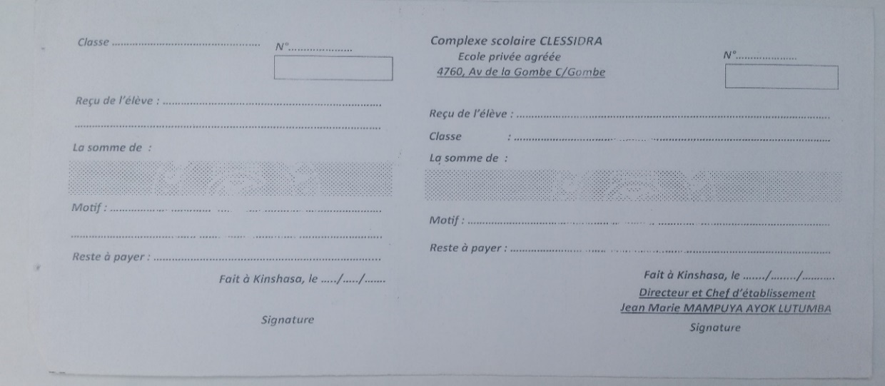

## **Le tableau descriptif du document**

|  |  |  |  |  |
| --- | --- | --- | --- | --- |
| Application : Gestion des frais scolaires Analyste : DIEKA NAOMIE Naomie  Nom du document : Reçu Date : 10/10/2020 Code document : REC  **DESCRIPTION DES RUBRIQUES** | | | | |
| **N°** | **Code** | **Désignation** | **Type** | **Taille** |
| 1.  2.  3.  4.  5.  6.  7.  8.  9.  10.  11.  12.  13.  14. | Dte  NomElev  PostnElev  PrenElev  ClassElev  Motif  RestPay  MtPayChif  MtPayLet  NREC  FonctAgen  NomAgen  PostAgen  PrenAgen | Date d’établissement du document  Nom elève  Postnom élève  Prénom élève  Classe de l’élève  Motif  Reste à payer  Montant payer  Montant payé en lettre  Numéro du reçu  Fonction agent  Nom de l’agent  Postnom de l’agent  Prénom du propriétaire | Date  Text  Text  Text  Text  Text  Numerique  Numerique  Text  Numerique  Text  Text  Text  Text | 8  15  15  15  10  80  8  8  80  8  30  15  15  15 |

## **Les moyens utilisés**

* Ordinateur

1. ***Livre de caisse***

## **Rôle du document**

C’est un document qui est établi pour les entrées et les sorties en caisses. Il permet de passer les écritures comptables.

## **Modèle du document**

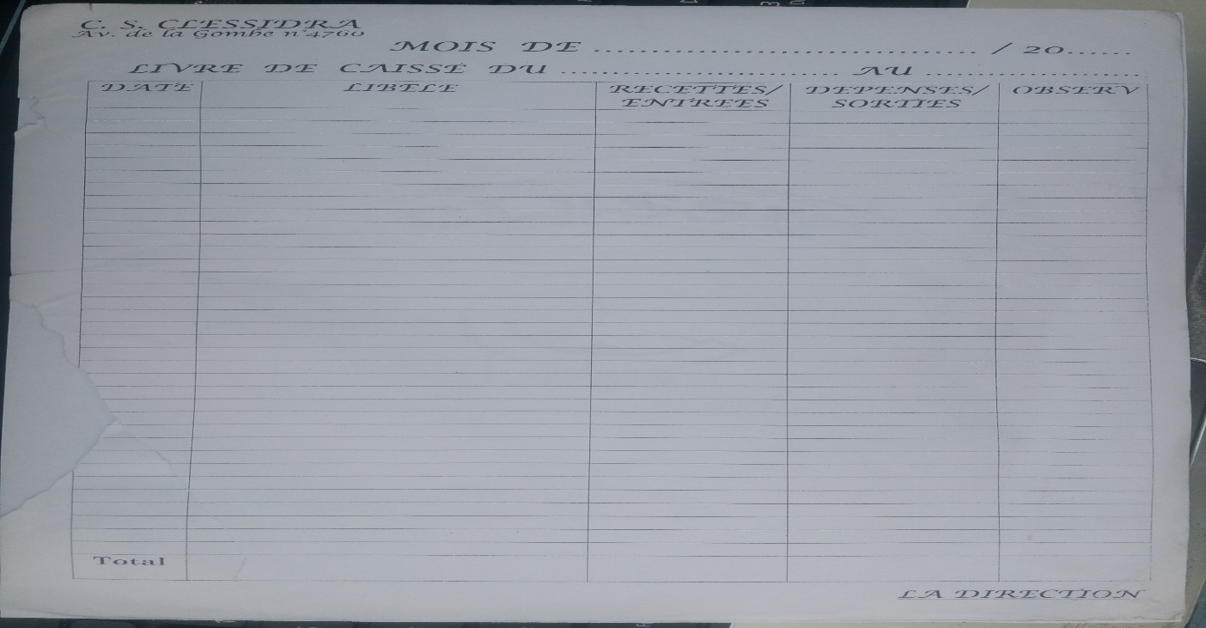

## **Le tableau descriptif du document**

|  |  |  |  |  |
| --- | --- | --- | --- | --- |
| Application : Gestion des frais scolaires Analyste : DIEKA NAOMIE Naomie  Nom du document : Livre de caisse Date : 10/10/2020 Code document : LC  **DESCRIPTION DES RUBRIQUES** | | | | |
| **N°** | **Code** | **Désignation** | **Type** | **Taille** |
| 1.  2.  3.  4.  5.  6.  7.  8.  9.  10. | Dte  PeriodEcrit  DteEntre  DteSorti  LibEntre  LibSorti  MtEntre  MtSorti  Observ  Tot | Date d’établissement du document  Periode d’écriture comptable  Date entrée  Date sortie  Libellé entré  Libellé sortie  Montant entré  Montant sorti  Observation  Total | Date  Text  Date  Date  Text  Text  Numerique  Numerique  Text  Numerique | 8  50  8  8  50  50  8  8  80  8 |

## **Etude des moyens de traitement des informations**

## **Ressources humaines**

Lors de cette analyse, nous tiendrons compte des personnels, leur grade, leur niveau d’étude, leur fonction et ainsi leur ancienneté au sein de l’école.

|  |  |  |  |  |  |
| --- | --- | --- | --- | --- | --- |
| **N°** | **Catégorie** | **Fonction** | **Niveau d’étude** | **Ancienn.** | **Obs.** |
| 1.  2.  3.  4.  5.  6.  7.  8.  9. | Cadre  Cadre  Cadre  Cadre  Cadre  Cadre  Cadre  Cadre  - | Directeur  Secrétaire  Conseiller  Chargé de sociale  Chargé de culture et art  Chargé des affaires courantes  Chargé des organisations  Chargé de sports et loisirs  Huissier | Licencié  Gradué  Licencié  Licencié  Gradué  Gradué  Gradué  Gradué  Sans qualification scolaire | 18 ans  8 ans  10 ans  8 ans  5 ans  3 ans  4 ans  5 ans | -  -  -  -  -  -  -  - |

## **Ressources matérielles**

|  |  |  |  |  |  |  |  |
| --- | --- | --- | --- | --- | --- | --- | --- |
| N° | Type de matériel | Quantité | Marque | Caractéris. | Année d’acquis. | Utilité | Observ. |
| 1. | * Matériel électrogène * Groupe électrogène | 1 | TIGER | 250 KVA | 2015 | Renforcement de l’énergie électrique de la SNEL (en cas de coupures) |  |
| 3 | * Matériel informatique * Ordinateurs * Imprimante-Photocopieuse | 1 fixe + 2 lap top  3  1  1 | DEL  HP  HP | Laser | 2016 à nos jours | Saisies, impression, photocopie, usages de services |  |
| 3 | * Mobilier * Tables * Chaise * Bancs * Armoire * Registres * Classeurs * Stylos * Rame papier * Farde chemise * Stylo neutre * Bloc-notes * Crayon * Globe terrestre * Carte d’Afrique * Carte de la RDC |  |  |  |  |  |  |

## **Ressources financières**

En ce qui concerne les ressources financières, pour des raisons stratégiques, le montant alloué au service du charroi automobile pour son fonctionnement ne nous a pas été transmis.

## **Etude de la circulation des informations**

L’analyse des flux permet d’appréhender simplement le fonctionnement global de l’entreprise, en se focalisent éventuellement sur un ensemble d’activités concernés par l’étude sans chercher à identifier l’origine et la stabilité de ce découpage en unité active. L’analyse des flux s’exprime avec deux concepts :

* L’acteur,
* Les flux.[[35]](#footnote-35)

## **Schéma de circulation des informations**

ELEVE

SECRETAIRE

DIRECTEUR

Présentation de l’élève ou de son responsable en vue de payer les frais

101

100

200

Réception élève et orientation auprès du directeur

201

300

Réception de l’élève ou de son responsable et encaissement frais

301

A

Récupération preuve de paiement auprès du directeur.

102

A

REC

A

REC

## **Légende et abréviations**

### **Légende**

: Document circulaire

: Destination

: Provenance

: Document circulaire à plusieurs exemplaires

: Agent

: Classement

: Opération

: Poste de travail

: Elève

### **Abréviations**

* REC : Reçu
* A : Argent

## **Description des opérations (ou commentaires)**

|  |  |  |  |
| --- | --- | --- | --- |
| **Code poste** | **Poste** | **Code tâche** | **Description** |
| 100 | Elève | 101 | Présentation de l’élève ou de son responsable en vue de paiement des frais scolaires |
| 102 | Récupération preuve de paiement auprès du directeur chef d’établissement |
| 200 | Secrétaire | 201 | Réception de l’élève et orientation auprès du directeur chef d’établissement |
| 300 | Directeur | 301 | Réception de l’élève ou de son responsable en vue d’encaissement des frais |
|  |  |

# Chapitre 3 : Critique de l’existant

## **Critique de l’existant**

Toute analyse doit commencer par l’étude de ce qui existe déjà. Seul l’examen des problèmes à résoudre et des solutions actuellement utilisées permet de définir, d’une manière réaliste et objective, les objectifs à atteindre et les contraintes à respecter par toutes nouvelles solutions.

L’analyse de l’existant a pour but d’arriver à mettre en évidence les activités principales et les informations associées, ainsi que les disfonctionnements majeurs constatés dans le système existant dont les résultats et les conséquences sont la mise en place du futur système d’information de la gestion des stagiaires.

Cette étude est aussi importante, car, elle nous permet d’avoir une vue d’ensemble du fonctionnement du système existant, afin d’envisager les solutions dans l’avenir. [[36]](#footnote-36)1

## **Critique d’ordre général**

Le Complexe Scolaire Clessidra, malgré son organisation, accuse des qualités et défauts à savoir :

* Manque d’un bon suivi du personnel ;
* Lenteur dans l’exécution des tâches relatives la gestion des paiements des frais scolaires;
* Répétition des informations dans certains documents ;
* Manque d’une bonne circulation des données.
* La lenteur de traitement du dossier dès son entré jusqu’à son aboutissement ;
* Difficultés d’obtenir les documents au bref délai ;

## **Critique d’ordre spécifique**

Après l’analyse de l’existant, notre constat est que Le Complexe scolaire Clessidra est une structure organisationnelle normale qui parvient tant bien que mal à donner des résultats attendus. Mais nous estimons que le personnel affecté à ladite institution d’enseignement primaire s’avère être insuffisant.

## **Les points forts du système existant**

* Respect des normes hiérarchiques ;
* Une bonne qualification du personnel ;
* Une borne collaboration entre le personnel ;
* La possession des documents ;
* La clarté dans l’exécution des tâches d’un poste à l’autre ;
* Disposition des tous les postes nécessaires ;
* Respect des heures de début et fin du travail.

## **Les points faibles du système existant**

* Lenteur dans le traitement des données ;
* Manque d’un service informatique et même de bureautique pour améliorer ou automatiser certaines tâches ;
* Difficultés d’établir les documents nécessaires.

# chapitre 4 : Proposition des solutions

## **But**

Elle permet de pouvoir après avoir effectué des critiques de pouvoir proposer des solutions pouvant intervenir dans le fonctionnement existant du Complexe Scolaire Clessidra.

## **Scénario de réorganisation du système existant**

**Avantages de la solution**

* Bonne gestion de données ;
* Une expérience professionnelle ;
* La rapidité dans le traitement.

**Désavantages de la solution**

* Temps de traitement long ;
* Possibilité d’erreur des calculs ;
* Lenteur dans le traitement des informations ;
* Possibilité de la mauvaise conservation des informations ;
* Possibilité de perte des documents importants.

**Evaluation du coût de réorganisation du système existant**

* Coût élevé des matériels.

## **Scénario d’informatisation**

1. **Avantages de la solution**

* Sécurité de donnés ;
* Meilleur gestion de données ;
* Rapidité de traitement ;

1. **Désavantages de la solution**

* Solution couteuse pour la mise en place et l’entretient ;
* Exigence pour la formation des utilisateurs ;
* Perte des informations non sauvegardé au préalable ;
* Le travail est conditionné par la consommation de l’énergie électrique.

## **Choix de la meilleure solution**

En nous basant de tout ce qui a été dit précédemment, nous proposons la solution informatique, en rapport aux avantages qu’elle offre en comparaison à la solution ou scénario de maintiens du système, tout en tenant compte des considérations techniques visant à améliorer la gestion manuelle actuelle.

# Partie III : CONCEPTION ET REALISATION DU NOUVEAU SYSTEME

## **Introduction**

La conception du système d’information se fait par étapes, afin d’aboutir à un système d’information fonctionnel reflétant une réalité physique.

Il s’agit donc de valider une à une chacune des étapes en prenant en compte les résultats de la phase précèdent. D’autre part, les données étant séparées des traitements, il faut vérifier la concordance entre données et traitement afin de vérifier que toutes les données nécessaires aux traitements sont présentes et qu’il n’y a pas de données superflues.

Cette succession d’étapes est appelée cycle d’abstraction pour la conception des systèmes d’information, l’expression des besoins aboutir….. à la définition des flux d’information à prendre en compte.

L’étape suivante consiste à mettre au point le MCD (Modèle conceptuel des données) et le MCT (modèle conceptuel des traitements) décrivant les règles et les contraintes à prendre en compte.[[37]](#footnote-37)

# CHAPITRE1 : ETAPE CONCEPTUELLE

**Introduction**

Le niveau conceptuel permet de représenter les choix fondamentaux de gestion en général appelés règles de gestion. Il répond à la question. Il répond à la question QUOI : qu’es ce qui est fait, qu’est-ce qui est géré au sein de l’organisation indépendamment des contraintes d’organisation des contraintes techniques.

L’étape organisationnelle représente la partie la plus stable, la plus invariante de l’organisation ; il représente les finalités de l’entreprise telles que définies par les décideurs.

### **Modélisation conceptuelle de communication**

### **Définition et but**

Le modèle conceptuel de communication permet d’identifier les acteurs du domaine fonctionnel étudié et leurs échanges en termes d’informations. Il s’agit du modèle le plus simple à élaborer. C’est aussi celui qui est le plus compréhensible pour un utilisateur ignorant le formalisme.

### **Formalisme et concepts de base**

Le MCC représente les acteurs et les arcs de communications entre ces acteurs. L’analyse des flux s’exprime avec deux concepts : l’acteur et le flux.

* **L’acteur** : il représente une unité active intervenant dans le fonctionnement du système opérant. Stimulé par des flux, il les transforme, les renvoie ; un acteur « fait quelque chose », il est actif.[[38]](#footnote-38)1

Dans la pratique, un acteur peut modéliser :

* un partenaire extérieur à l’entreprise (client, fournisseur...) ;
* un domaine d’activité de l’entreprise précédemment identifié (la comptabilité, la gestion du personnel...) ;
* un ensemble d’activités ou processus (liquidation, contrôle...) ;
* un élément structurel de l’entreprise (service, unité géographique, unité fonctionnelle...) ;
* le système de pilotage, ou pilote, dans ses interactions avec le système opérant ou le système d’information.
* **Le flux** : Le flux représente un échange entre deux acteurs. Les flux peuvent être classés en cinq catégories :
* Matière (qui est transformée ou consommée)
* Finance ;
* Personnel ;
* Actif (matériel ou savoir-faire nécessaire pour exercer l’activité) ;
* Information.

Un flux est émis par un acteur à destination d’un autre acteur.

### **Construction du modèle conceptuel de communication**

### **Représentation du modèle conceptuel de communication**

Remise reçu

Paiement frais

Orientation Elève

Orientation Elève

### **Modélisation conceptuelle des données**

### **Définition et but**

Le Modèle conceptuel de données (MCD) est la représentation de l’ensemble des données mémorisables du domaine sans tenir compte des aspects techniques et économiques du stockage et de l’accès sans, se référencer aux conditions d’utilisation par tel ou tel traitement.[[39]](#footnote-39)1

### **Formalisme et concepts de base du MCD**

Le modèle conceptuel de données repose sur le formalisme « entités-relation » et où l’on retrouve les concepts suivant:

* **L’objet** : est une entité abstraite ou contrainte ayant une existence propre d’une entreprise, mais présentent un intérêt dans le domaine de la gestion.[[40]](#footnote-40)2
* **Les propriétés** : une information élémentaire, c’est-à-dire non déductible d’autres informations, qui présente un intérêt pour le domaine étudié. [[41]](#footnote-41)3

En d’autres termes, c’est une donnée élémentaire que l’on perçoit sur une entité ou sur une relation entre entité. Elle correspond à une rubrique évoquée dans le cadre de recueil de l’existant.

* **Identifiant** : un identifiant est un ensemble de propriété une ou plusieurs permettant de designer une et une seul entité. L’identifiant permet de connaître de façon sûre et unique l’ensemble des propriétés qui participent à l’entité. [[42]](#footnote-42)4
* **Relation** : La relation type modélise un ensemble d’associations de même nature entre deux ou plusieurs occurrences d’entités (de types différents ou du même type), perçus d’intérêt dans l’univers du discours. [[43]](#footnote-43)1
* **Dimension** : c’est le nombre d’objet participant à la relation la dimension est dite binaire lorsque deux objets y participent ; elle est dite ternaire, lorsque trois objets y participent à la relation et unaires, lorsqu’un seul objet participe à la relation.
* **Collection** d’une relation : c’est l’ensemble de relation de même type qui relie plusieurs entités appartenant à une classe d’entité.
* **Occurrence** : c’est l’exemplaire d’un objet, ou d’une entité conceptuel.
* **Cardinalités** : Le terme cardinalité, dans le formalisme entité-relation, traduit la participation des occurrences d’une entité type aux occurrences d’une relation type. Cette participation s’analyse par rapport à une occurrence quelconque de l’entité type, et ’exprime par deux valeurs : la cardinalité minimum et la cardinalité maximum.[[44]](#footnote-44)2
* **Contrainte d’intégrité fonctionnelle (CIF)** : est défini sur une relation représentant le fait que l’un des objets de sa collection est identifié sans aucun doute par la connaissance d’un ou plusieurs autres objets. [[45]](#footnote-45)3

### **Identification et description des objets**

### **Identification des objets**

Nous avons recensé les objets ci-après :

* Eleve ;
* Agent ;
* Service ;
* Frais.

### **Description des objets**

### **Tableau descriptif des objets**

|  |  |  |  |  |  |  |
| --- | --- | --- | --- | --- | --- | --- |
| N° | Objet | Code Objet | Propriété | Identification | Taille | Type |
| 1. | Agent | Agent | MatricAg  NomAg  PostnAg  PrenAg  NumTelA  AdresAg  GradeAg  FonctAg | # | 10  15  15  15  18  25  80  30 | Texte  Texte  Texte  Texte  Texte  Texte  Texte  Texte |
| 2. | Service | Serv | CodServ  LibServ | # | 10  30 | Texte  Texte |
| 3. | Eleve | Malad | MatricElev  NomElev  PstnElev  PrenElev  SexElev  ClassElev  DteNaisElev  LNaisElev  AdresElev  TelephonElev  EmailElev | # | 10  15  15  15  1  30  8  30  25  10  100 | Texte  Texte  Texte  Texte  Texte  Texte  Date  Texte  Texte  Texte  Texte |
| 4. | Frais | Frai | #CodFrais  LibFrais  MtFrais  Devise | # | 10  30  8  30 | Texte  Texte  Numérique  Texte |

### **Identification et description des relations**

### **Identification des relations**

* Recevoir.
* Payer ;
* Affecter ;
* Gerer ;

### **Les contraintes**

### **Contraintes de cardinalités**

Elles sont définies comme le nombre maximum et minimum des occurrences d’un objet qui participe à la relation. C’est donc lorsque deux cardinalités se rencontrent dans une relation. Par ex : 1,1-1, n ; 0, n-0,n ; 1,1-1,1 ; 0,1-1n, …

### **Contrainte d’intégrité ou de dépendance fonctionnelle**

Les contraintes sont des règles spécifiant les valeurs permissent pour les données enfin d’assurer la cohérence de la base de données.

* Contrainte des cardinalités : la cardinalité permet d’exprimer le nombre de fois minimum et maximum que l’objet participe à une relation.

D’après MERISE, nous distinguons les cardinalités ci-après :

### **Tableau descriptif des contraintes**

|  |  |  |  |
| --- | --- | --- | --- |
| **Cas** | **Minimum** | **Maximum** | **Lecture** |
| 1er | 0 | 1 | Zéro ou une fois |
| 2iem | 1 | 1 | Une et une seule fois |
| 3iem | 1 | N | Une ou plusieurs fois |
| 4iem | 0 | N | Aucun ou plusieurs fois |
| 5iem | N | N | Plusieurs fois |

* Contrainte d’intégrité fonctionnelle (CIF)
* La Contrainte d’intégrité fonctionnelle (CIF) est dit lorsque nous sommes devant une relation de type père et fils, c’est-à-dire une relation ou les cardinalités sont représentés de la manière suivante : (0,1) ou (1,1) d’une part et (0,1) ou (1, n) d’autre part.

### **Présentation schématique du MCD**

**1, 1**

**1, n**

**SERVICE**

# IdFrais

LibFrais

Devise

**AGENT**

#MatricAg

NomAg

PostnAg

PrenAg

NumTelA

AdresAg

GradeAg

FonctAg

**ELEVE**

#MatricElev

NomElev

PostnElev

PrenElev

SexElev

ClassElev

DteNaisElev

LNaisElev

AdresElev

TelephonElev

EmailElev

**1, 1**

**FRAIS**

# CodFrais

Libfrais

MtFrais

Devise

**1, n**

**1, n**

**1, n**

**1, n**

**1, 1**

# CHAPITRE 2 : ETAPE ORGANISATIONNELLE

## **Introduction**

Le niveau organisationnel exprime les choix d’organisation de ressources humaines et matérielles, au travers notamment de la définition de sites, de poste de travail.[[46]](#footnote-46)1

Au niveau organisationnel c’est la préoccupation du gestionnaire. On se pose les questions suivantes sont posées : comment et avec quels moyens humains et informatiques ?

Le niveau organisationnel est constitué des modèles ci-après :

* Modèle organisationnel des données ;
* Modèle organisationnel des traitements.

Le système d’informatisation organisationnelle se base sur l’articulation des modélisations et des formalismes associés, il indique comment passer d’un niveau d’abstraction du suivant et transformer les différents modèles et enfin comment confronter les données et les traitements pour assurer la cohérence du système. [[47]](#footnote-47)2

Les différentes préoccupations au niveau du MOD conduit à définir deux niveaux de modélisation organisationnelle des données : le niveau d’un MOD qui est directement dérivé du MCD et le niveau des MOD locaux, spécifique à chacun un types d’unités organisationnelles.

Ainsi donc :

* Pour les données informatisées et données manuelles : il s’agit de choisir, à partir des informations formalisées sur le modèle et celles qui devront être effectivement mémoriser informatiquement dans le système d’information informatisé (SII).
* Pour la quantification : la quantification du MOD se conduit principalement au niveau du MOD global, elle permettre entre autres de mieux évaluer les possibilités de répartition organisationnelle des données et en conséquence de dériver les MOD locaux.
* Pour la taille des propriétés : le concepteur doit exprimer la taille des propriétés, en termes de caractères. L’estimation de cette taille doit se fonder sur le faux apparent de présentation que l’utilisateur lui indique.
* Pour le nombre d’occurrence des individus et relations : il s’agit d’évaluer le nombre maximum d’occurrence des individus en relations que l’on voudra avoir dans la future base pour constituer la mémoire immédiate du système d’information.

## **Section 1 : MODELE ORGANISATIONNEL DES TRAITEMENTS (MOT)**

### **Définition et but du MOT**

Le modèle organisationnel des données est un graphique qui représente les informations utilisées dans un domaine d’activité de l’entreprise en tenant compte des ressources de mémorisation.

La modélisation organisationnelle de données va permettre de prendre en compte des éléments relevant de l’utilisation des ressources relevant de l’utilisation des ressources de mémorisation : [[48]](#footnote-48)1

* Le choix des informations à mémoriser informatiquement ;
* La quantification (ou volume) et la durée de vie des informations à mémoriser ;
* La répartition des données informatisées entre unités organisationnelles ;
* L’accès aux données informatisées pour chaque unité organisationnelle.

### **Formalisme et concepts de base**

Le formalisme du MOT est : E-O-R (Evènement-Opération-Résultat).

* **Le poste de travail** ; il consiste l’une des principales dimensions du modèle organisationnel. C’est le centre d’activité élémentaire du domaine comprenant tout ce qui est nécessaire à l’exécution de traitement.

Un poste peut selon les cas, comprendre :

* Une personne associée à un matériel ;
* Plusieurs personnes partageant un matériel ;
* Une au plusieurs personnes sans matériels ;
* Du matériel sans personnel spécialisé.
* **La tâche** : c’est une ensemble nommé d’activité élémentaires, perçues comme homogènes, concourant à un but. c’est aussi une décomposition d’une opération conceptuelle.[[49]](#footnote-49)1 La tâche peut également être perçue comme la décomposition d’une opération conceptuelle. [[50]](#footnote-50)2
* Une **tâche peut être manuelle (TM)**; durant son déroulement, seule la ressource humaine est mobilisée. Par exemple, le contrôle de la déclaration d’accident, la recherche des articles dans les rayons, etc.
* Une **tâche peut être interactive (TI) ou conversationnelle (TC)** ; durant son déroulement, les ressources humaines et informatiques sont mobilisées. Par exemple, la saisie d’un sinistre, l’enregistrement d’une commande.
* Une **tâche peut être automatique (TA)**; durant son déroulement, seule la ressource informatique est mobilisée. L’intervention humaine pour le lancement ou la récupération des résultats de la tâche ne remet pas en
* **Evénement / résultat-message** : les concepts d’événement et de résultat (type d’occurrence sont les mêmes qu’au niveau conceptuel). Ainsi donc toues les événements et résultats externes décrits dans le modèle conceptuel de traitement doivent se retrouver dans le modèle organisationnel, éventuellement sous une forme plus détaillées.
* **Synchronisation** : elle représente une condition préalable au démarrage de l’opération. Dans la modélisation organisationnelle des traitements, l'enchaînement entre les tâches est un aspect important de l'expression de la procédure organisationnelle. Lorsque l'enchaînement s'effectue entre des tâches appartenant à des phases différentes (au sein d'un même poste ou entre des postes distincts), l'enchaînement doit être formalisé par l'intermédiaire soit d'un événement soit d'un état.
* **Ressources** : un concept au comportement équivalent à celui d’un événement/résultat, avec de préférence un symbole différent.
* **Etat** : les états expriment des situations du système d’une formation plus particulièrement au niveau de données mémorisées et constituent soit des conditions préalables à une tâche, soit des situations résultantes conditionnelles d’une tâche.
* **Délai de réponse de la tâche** : ce délai exprime la rapidité de prise en compte d’une nouvelle occurrence d’événement, à condition que l’ensemble des ressources nécessaires à l’exécution de la tache soient disponibles.2
* **Modèle de fonctionnement de la tâche** : ce mode prend en compte deux valeurs:[[51]](#footnote-51)1
* Unitaire ; la tâche et les ressources associés traitement les occurrences d’événements une par une ; A la fin de la tâche, les ressources libérées redeviennent disponibles soit pour prendre une nouvelle occurrence en attente sur la même tâche, soit pour permettre à une autre tâche de démarrer.
* Par lot (L); la tâche et les ressources associées prennent en charge un lot (dont la taille est à préciser) et restent mobilisées jusqu’à la fin du traitement du lot.

### **Règle de passage du MCT au MOT**

Pour passer du MCT au MOT on tient compte des règles de passage suivant :

* Ajouter les réponses aux questions QUI, QUAND et OU ?
* Ajouter pour chaque traitement :
* Le délai de réponse : temps immédiat (I) ou temps différé (D) :
* Le mode de fonctionnement : unitaire (U), par lot ou batch (L).
* Transformer le vocabulaire : les opérations deviennent des taches et les processus des procédures fonctionnelles. Plusieurs tâches exécutées dans un même poste de travail deviennent une phase.

### **Construction du MOT**

La construction d’un MOT nécessite un important effort de la part de l’équipe de projet, pour plusieurs raisons. Une solution d’organisation doit préciser au minimum :

* L’organisation prévue pour les utilisateurs, avec les différents postes de travail et/ou services;
* La circulation des informations entre ces centres d’activités;
* Dans les postes de travail, les différentes tâches à réaliser et selon quelle chronologie.

Le niveau de détail de cette description doit tenir compte de l’étape en cours (étude préalable ou étude détaillée), mais il doit toujours permettre une compréhension immédiate pour un futur utilisateur.

### **Présentation du Modelé Organisationnel des Traitements (MOT)**

7h30-14h

7h30-14h

7h30-14h

TM-U

TM-U

TM-U

Secrétaire

Secrétaire

Directeur/

Préfet

**Temps**

**Enchainement**

**Nature**

**Poste**

**Encaissement frais**

* Notification de l’identité élève
* Notification classe élève
* Notification montant
* Notification solde
* Notification montant encaissé
* Notification Numéro plaque

OK

**Orientation élève**

* Notification de l’identité élève
* Notification lieu
* Notification motif

KO

Et

Et

Et

**Réception élève**

* Notification identité élève
* Notification classe élève
* Notification motif

OK

KO

OK

KO

### **Section 2 : MODEL ORGANISATIONNEL DES DONNEES (MOD)**

* 1. **Définition et but du MOD**

Le modèle organisationnel des données est un graphique qui permet de préciser quelles sont parmi les données définies au niveau conceptuel (MCD) celles qui sont prises en comptes par le futur système informatisé, om ces données sont localisées (répartition par site organisationnel à, leur confidentialité pour chaque intervenant de l’entreprise.

La modélisation organisationnelle des données va permettre de prendre en compte des éléments relevant de l’utilisation des ressources de mémorisation : [[52]](#footnote-52)1

* Le choix des informations à mémoriser informatiquement.
* La quantification (ou volume) et la durée de vie des informations à mémoriser.
* La répartition des données informatisées entre unités organisationnelles.

L'accès aux données informatisées pour chaque unité organisationnelle.

* 1. **Formalisme et concepts de base du MOD**

Les modèles organisationnels de données s’expriment avec le même formalisme que les modèles conceptuels de données (entité-relation) auquel on ajoutera quelques notions complémentaires.[[53]](#footnote-53)2

* **L’objet** : est une entité abstraite ou contrainte ayant une existence propre d’une entreprise, mais présentent un intérêt dans le domaine de la gestion.[[54]](#footnote-54)2
* **Les propriétés** : une information élémentaire, c’est-à-dire non déductible d’autres informations, qui présente un intérêt pour le domaine étudié. [[55]](#footnote-55)3

En d’autres termes, c’est une donnée élémentaire que l’on perçoit sur une entité ou sur une relation entre entité. Elle correspond à une rubrique évoquée dans le cadre de recueil de l’existant.

* **Identifiant** : un identifiant est un ensemble de propriété une ou plusieurs permettant de designer une et une seul entité. L’identifiant permet de connaître de façon sûre et unique l’ensemble des propriétés qui participent à l’entité. [[56]](#footnote-56)1
* **Relation** : La relation type modélise un ensemble d’associations de même nature entre deux ou plusieurs occurrences d’entités (de types différents ou du même type), perçus d’intérêt dans l’univers du discours. [[57]](#footnote-57)2
* **Dimension** : c’est le nombre d’objet participant à la relation la dimension est dite binaire lorsque deux objets y participent ; elle est dite ternaire, lorsque trois objets y participent à la relation et unaires, lorsqu’un seul objet participe à la relation.
* **Collection** d’une relation : c’est l’ensemble de relation de même type qui relie plusieurs entités appartenant à une classe d’entité.
* **Occurrence** : c’est l’exemplaire d’un objet, ou d’une entité conceptuel.
* **Cardinalités** : Le terme cardinalité, dans le formalisme entité-relation, traduit la participation des occurrences d’une entité type aux occurrences d’une relation type. Cette participation s’analyse par rapport à une occurrence quelconque de l’entité type, et ’exprime par deux valeurs : la cardinalité minimum et la cardinalité maximum.[[58]](#footnote-58)3
* **Contrainte d’intégrité fonctionnelle (CIF)** : est défini sur une relation représentant le fait que l’un des objets de sa collection est identifié sans aucun doute par la connaissance d’un ou plusieurs autres objets. [[59]](#footnote-59)4
  1. **Règle de Passage du MCD au MOD**

Pour passer du modèle conceptuel de données au modèle organisationnel de données, le concepteur procède de la manière suivante :

* Sélection des données du modèle conceptuel de données qui seront stockées informatiquement ;
* Quantification de la multiplicité ;
* Répartition des informations entres les unités organisationnelles (Postes de travail) ;
* Attribution des accès aux informations à des unités organisationnelles.

D’où cela nous amène à deux types de modèle organisationnel de données à savoir :

* MOD global ;
* MODs locaux.
  1. **Présentation du MOD Global**

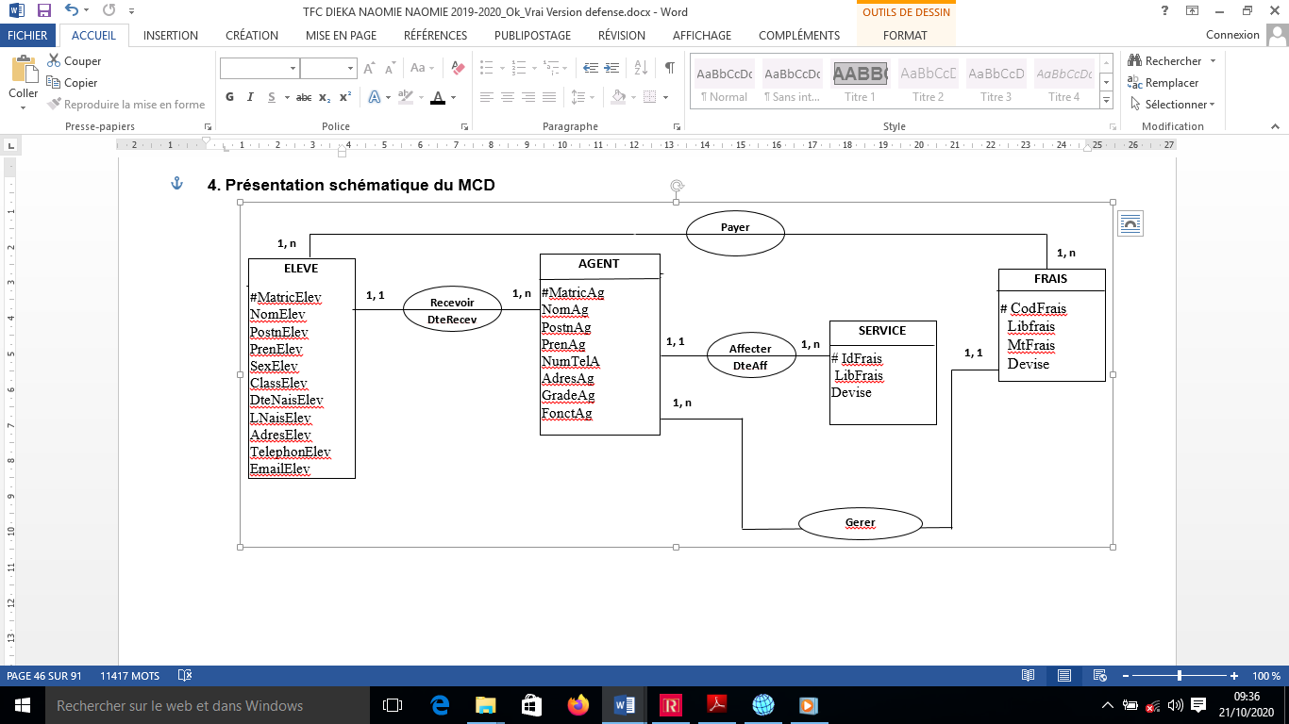

* + 1. **Sécurité des données**

L’unité organisationnelle recouvre généralement un ensemble de postes représentant par exemple un service ou un site géographique.

L’accessibilité des données aux MOD local s’exprime par les actions élémentaires que peuvent effectuer sur cet ensemble de données le site. Les différents types d’accès, en lecture (**L**), en modification (**M**), en création (**C**) et en suppression (**S**) sont précisés sur le MOD local.

Les utilisateurs d’une unité organisationnelle ont une vue commune et partagée d’un ensemble de données : le MOD local. Le MOD local et l’unité organisationnelle sont donc un moyen d’exprimer, du point de vue de l’utilisateur, les données accessibles par un ensemble de postes.

* + 1. **Présentation du MOD local**

La répartition d’organisation de données du MOD global nous a permis de ressortir les unités organisationnelles et les sites ci-après :

* **Eleve**

|  |  |
| --- | --- |
| **Entité** | **Accès** |
| * Elève * Agent * Frais * service | L  L  L  L |
|

* **Secrétaire**

|  |  |
| --- | --- |
| **Entité** | **Accès** |
| * Elève * Agent * Frais * service | L,C,M  L  L,C,M  L |
|

* **Directeur**

|  |  |
| --- | --- |
| **Entité** | **Accès** |
| * Elève * Agent * Frais * service | L, C, M, S  L, C, M, S  L, C, M, S  L, C, M, S |
|

# CHAPITRE 3 : ETAPE LOGIQUE

## **Introduction**

Dans le processus de conception du SII, la méthode Merise présente une différence importante d'approche entre les données et les traitements.

Le déroulement du cycle d’abstraction se poursuit par :

* Le modèle logique de données ;
* Le modèle logique de traitement ;
* Le modèle physique de données ;
* Le modèle physique de données.

L'élaboration d'un modèle logique de données sera obtenue de façon algorithmique à partir de la modélisation conceptuelle et organisationnelle des données. Par contre, la construction d'un modèle logique de traitements exige dans tous les cas une réflexion, une création, une invention; elle ne peut pas être directement et automatiquement déduite des modélisations effectuées dans le SIO; tout au plus la modélisation organisationnelle des traitements pourra servir au concepteur de cadre contextuel de réflexion.

## **Section 1 : MODEL LOGIQUE DE TRAITEMENT**

## **Définition et but**

Les modèles logiques de traitements (MLT) ont pour objectif de décrire le fonctionnement du SII en réponse aux stimuli des événements associés aux tâches informatisées précisées dans les MOT du SIO.[[60]](#footnote-60)1

La modélisation logique des traitements c'est comment informatiser les activités prescrites dans la modélisation organisationnelle des traitements (phases, tâches) compte tenu:[[61]](#footnote-61)2

* des ressources et contraintes logiciel et matériel,
* des principes généraux d'ergonomie.

Ces modèles logiques de traitements (MLT) doivent permettre la prise en compte de choix techniques liés soit à l’architecture, notamment la répartition des traitements et des données, soit au poste de travail lui-même.

## **Formalisme et concepts de base du MLT**

Le formalisme proposé pour l’expression de modèles logiques de traitements est fondé sur le formalisme général de modélisation des traitements de Merise. Il s’agit d’adapter les concepts types du formalisme général aux préoccupations de ce niveau logique.

* **La machine logique** : une machine logique type, ou machine logique, est définie comme un ensemble de ressources informatiques (matériel et logiciel) capables d'exécuter des traitements informatiques de façon autonome.[[62]](#footnote-62)3

Une machine logique type est décrite par ses caractéristiques techniques : type, puissance, capacité, ...

* **Le site** : est le lieu où sont physiquement installées les machines physiques, support des machines logiques. Dans la modélisation logique des traitements, la prise en compte des sites n'interviendra qu'à travers la répartition des machines logiques.
* **L’événement/résultat-message** : représentent l'échange de stimuli et de réponses par rapport au système d'information.
* **L'état** : Ils expriment des conditions préalables ou des résultats conditionnels d'une unité logique de traitement.[[63]](#footnote-63)1
* **L'unité logique de traitement** l'unité logique de traitement (ULT), modélise un début fin Unité logique ensemble de traitements informatiques perçus comme homogènes en termes de finalités. L'unité logique de traitement se défini également par rapport à la cohérence des données du SII. Avant son démarrage, les données doivent être cohérentes (c'est à dire respecter l'ensemble des contraintes définies dans la base). L'ULT est décrite par l'ensemble des traitements informatiques homogènes à réaliser qui peuvent être décomposés selon leur nature : *Interface*, *Traitements*, *Données*.[[64]](#footnote-64)2
* **La présentation** : la présentation, associée à sa logique de dialogue, constitue l'interface homme-machine. La présentation est la partie externe visible (voire auditive) de l'interface.
* **La logique de dialogue** : La logique de dialogue comprend l'ensemble des règles de gestion et de contrôle associées à la présentation.
* **Les enchaînements** : Ils assurent les liaisons entre les différentes ULT d'un MLT. Ils représentent : [[65]](#footnote-65)2
* les origines des appels de l'ULT (événements logiques),
* les liaisons conditionnelles vers d'autres ULT (résultats logiques).
* **La procédure logique** : C'est un enchaînement d'ULT réalisant l'informatisation d'une tâche ou phase du modèle organisationnel.

Le début de la procédure représente l'appel par l'utilisateur du menu ou de la fonction de l'application correspondant à la tâche. La fin de la procédure correspond au retour au menu de l'application permettant le lancement d'une autre procédure.

* **Les règles de calcul** : On reconduit, au niveau de l’ULT, la notion de règle de calcul telle qu’elle a déjà été formalisée dans la modélisation organisationnelle des traitements. Précisons que les règles de contrôle et de calcul élémentaires sont déjà exprimées dans la partie logique de dialogue. En conséquence, ne subsistent dans cette partie que les règles :
* Présentant une algorithmique suffisante.
* Ne nécessitant pas d’interaction directe avec la présentation.
* Echangeant éventuellement des données avec la partie sous – schéma.

Ces règles de traitement ou procédures s’expriment par un algorithme, ensemble d’expressions arithmétiques et/ou logiques enchaînées suivant une structure de calcul.

Ces règles de traitement comportent :

* Des variables représentées ici par des informations provenant du dialogue ou du sous-schéma de données.
* Des constantes dont les valeurs sont propres au contexte.
* Des opérateurs arithmétiques ou logiques.

Des règles de traitements, permettant ainsi une construction arborescente des règles de traitement avec possibilité de réutilisation de règles élémentaires

## **Construction du MLT**

## **Passage de MOT au MLT**

La répartition logique des traitements concerne le SII (système d’information informatisé) et porte sur les unités logiques de traitements associées aux tâches informatisées du MOT. Cette répartition logique est rendue possible par les possibilités de communications de plus en plus faciles entre matériels et logiciels hétérogènes, selon des protocoles normalisés.[[66]](#footnote-66)1

Pour construire un MLT réparti, nous suggérons d'adopter la démarche suivante :

* *Elaborer un MLT non réparti* : la construction de ce premier modèle s'effectue sans tenir compte de la future répartition ; elle est avant tout tournée vers l'utilisateur d'une part dans la définition de l'interface et des fonctions à: assurer, d'autre part dans la réponse donnée aux tâches organisationnelles.
* *Définir une architecture matérielle* : la problématique de conception et de formalisation de l'architecture technologique des systèmes d'information ne figure pas dans la démarche et raisonnements de la méthode Merise.

Cette méthode permet, entre autre, de définir :

* les machines logiques et leurs caractéristiques techniques,
* les sites logiques,
* les ressources d'environnement (systèmes d'exploitation, logiciel de développement, communications).
* *Répartir les traitements*: la répartition des traitements formalisés en *MLT* s'effectue en affectant les différentes ULT aux machines logiques qui les prennent en charge. La formalisation s'exprime à travers des procédures logiques dont les ULT sont distribuées suivant les machines logiques.

## **Identification et description des Unités Logique de Traitement (ULT)**

## **Identification des Unités Logique de Traitement (ULT)**

Nous avons identifiés les unités logiques de traitement ci-après :

* Encodage des services ;
* Encodage des agents
* Encodage des élèves
* Encodage des frais

## **Description des Unités Logique de Traitement (ULT)**

* **Encodage des services**
* **Présentation**
* Maquette d’écran GPSC 03

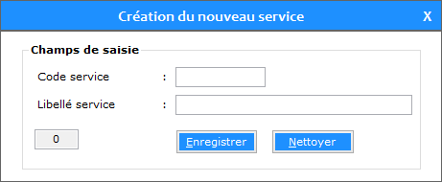

* **Logique de dialogue**
* Saisir les informations du service.
* Une fenêtre apparaitra au cas où l’information s’y trouve déjà en demandant de ressaisir des nouvelles informations.
* Saisir la date de réception du propriétaire, puis,⮠. (valider )
* **Logique fonctionnelle**
* Impression de la liste des services.
* **Enchaînement**

|  |  |  |
| --- | --- | --- |
| Condition | Action | Résultat |
| Enregistrer | Bouton | Enregistrer les informations sur le disque dur et effacer les zones de saisie pour la ressaisie du service suivant. |
| Modifier | Bouton | Le bouton modifier permet de mettre à jour les informations des services |
| Supprimer | Bouton | Le bouton supprime définitivement les informations des services. |
| Annuler | Bouton | Déconsidérer la saisie en cours et effacer les zones de saisie pour la ressaisie. |
| Fermer | Bouton | Fin procédure logique |

* **Encodage des agents**
* **Présentation**
* Maquette d’écran GPSC 04

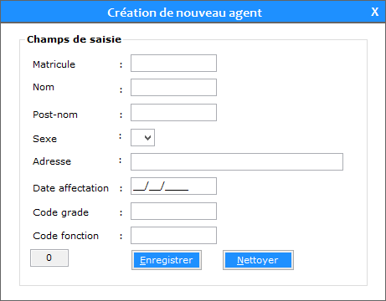

* **Logique de dialogue**
* Saisir les informations de l’agent.
* Une fenêtre apparaitra au cas où l’information s’y trouve déjà en demandant de ressaisir des nouvelles informations.
* Saisir la date de réception du propriétaire, puis,⮠. (valider )
* **Logique fonctionnelle**
* Impression de la liste des agents.
* **Enchaînement**

|  |  |  |
| --- | --- | --- |
| Condition | Action | Résultat |
| Enregistrer | Bouton | Enregistrer les informations sur le disque dur et effacer les zones de saisie pour la ressaisie de l’agent suivant. |
| Modifier | Bouton | Le bouton modifier permet de mettre à jour les informations des agents |
| Supprimer | Bouton | Le bouton supprime définitivement les informations des agents. |
| Annuler | Bouton | Déconsidérer la saisie en cours et effacer les zones de saisie pour la ressaisie. |
| Fermer | Bouton | Fin procédure logique |

* **Encodage des élèves**
* **Présentation**
* Maquette d’écran GPSC 01

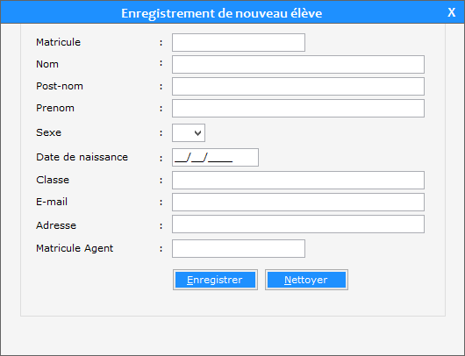

* **Logique de dialogue**
* Saisir les informations de l’élève ;
* Cliquer sur Enregistrer pour insérer les informations dans la base de données ;
* Cliquer sur Modifier pour mettre à jour les informations relatives à l’élève ;
* Rechercher les informations à travers le click sur la grille.
* **Logique fonctionnelle**
* Récupérer dans la base de données le dernier matricule de l’élève.
* Rechercher le matricule de l’élève.
* Créer les informations générales de toutes les formations dans la base de données.
* **Enchaînement**

|  |  |  |
| --- | --- | --- |
| Condition | Action | Résultat |
| Enregistrer | Bouton | Enregistrer les informations sur le disque dur et effacer les zones de saisie pour la ressaisie de la formation suivante. |
| Modifier | Bouton | Le bouton modifier permet de mettre à jour les informations relatives aux élèves |
| Supprimer | Bouton | Le bouton supprimer les informations sur les élèves. |
| Annuler | Bouton | Déconsidérer la saisie en cours et effacer les zones de saisie pour la ressaisie |
| Fermer | Bouton | Fin procédure logique |

* **Frais**
* **Présentation**
* Maquette d’écran GPSC 02

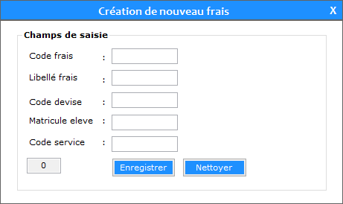

* **Logique de dialogue**
* Taper le code des frais.
* Continuer à saisir les autres informations relatives aux frais.
* Si le code existe déjà une boite de dialogue apparaitra pour informer.
* **Logique fonctionnelle**
* Afficher la situation des frais payés.
* Imprimer la situation des frais.
* **Enchaînement**

|  |  |  |
| --- | --- | --- |
| Condition | Action | Résultat |
| Enregistrer | Bouton | Enregistrer les informations sur le disque dur et effacer les zones de saisie pour la ressaisie des informations suivantes. |
| Modifier | Bouton | Le bouton modifier permet de mettre à jour les informations sur les frais. |
| Annuler | Bouton | Déconsidérer la saisie en cours et effacer les zones de saisie pour la ressaisie. |
| Fermer | Bouton | Fin procédure logique. |

## **Présentation du Modèle Logique de Traitement**

**Enregistrement des Elèves**

* Maquette d’écran GPSC 01
  + Saisie Id élève
  + Saisie nom élève
  + Saisie postnom élève
  + Saisie prénom élève
  + Saisie Sexe élève
  + Saisie classe élève
  + Saisie adresse élève
  + Saisie e-mail élève
  + Saisie date naissance élève
  + Saisie date réception
  + Saisie matricule de l’agent

**Annuler Créer Exit**

BDD

**Liste des élèves**

**Enregistrement des services**

* Maquette d’écran GPSC 03
  + Saisie code service
  + Saisie libellé service
  + Saisie Id filière

BDD

**Liste des services**

**Annuler Créer Exit**

**Enregistrement des frais**

* Maquette d’écran GPSC 02
  + Saisie Code frais scolaire
  + Saisie Libellé frais scolaire
  + Saisie code devise
  + Saisie code devise
  + Saisie matricule élève
  + Saisie code service
  + Saisie montant frais
  + Saisie Id filière

**Annuler Créer Exit**

BDD

**Situation des frais**

Description : Description : j0285750

Description : Description : j0285750

Description : Description : j0285750

**Enregistrement des agents**

* Maquette d’écran GPSC 04
  + Saisie matricule agent
  + Saisie nom de l’agent
  + Saisie postnom agent
  + Saisie sexe agent
  + Saisie adresse agent
  + Saisie date affectation
  + Saisie code grade
  + Saisie code fonction

**Annuler Créer Exit**

BDD

**Liste des agents**

**Fin procédure logique SF**

**Impression des documents**

* Maquette d’écran GPSC 04
  + Sélection du document à imprimer
  + Sélection de la rubrique distinctive
  + Imprimer liste alphabétique des élèves
  + Imprimer situation de paiement des frais
  + Imprimer reçu
  + Imprimer liste des élèves en ordre avec les frais

BDD

Frais

Liste des élèves en ordre …

BDD

Elèves

**Impression Exit**

BDD

Agents

Liste des agents

Reçu

Situation des frais

Description : Description : j0285750

Description : Description : j0285750

## 

## **SECTION 2 : MODELE LOGIQUE DE DONNEES**

## **Définition et but**

Le modèle logique de données est un graphique qui décrit les différentes tables lors de l’exploitation de la base de données avec leurs structures logiques.

## **Formalisme et concepts de base du MLD**

Le modèle logique de données à comme formalisme :

* **Tables** & **Clé primaire**.

Et le modèle logique de données est constitué des concepts suivants :

* **Lot de données** : un lot de données est un ensemble de rubriques et de valeurs associés. Une occurrence d’un lot de données correspond à l’affectation d’une valeur ou plus à chaque rubrique.
* **Clé primaire** : champs ou ensemble de champs dont les valeurs identifient tous les enregistrements de la base. Chaque occurrence d’un lot de données est identifiée sans ambiguïté par une valeur de clé primaire. Cette rubrique particulière sera soulignée dans la représentation graphique.
* **Clé étrangère** : colonne ou un ensemble de colonne d’une table de base de données, référençant une colonne ou un ensemble de colonnes d’une autre table ;
* **Table** : est une collection de liste d’enregistrement, qui correspondent à des champs ;
* **Attribut** : c’est une unité élémentaire d’information d’une table caractériser par un nom ;
* **Le Model relationnel** : le model relationnel a été proposé par Dr. Edgard Franck CODD en juin 1970 dans un article appelé « A relationnel model of data for large share data banks». Il est constitué de trois composants :
* Une collection d’objet ou de relations (appelées aussi tables) ;
* Un groupe d’opérateur pour agir sur les tables ;
* Des règles d’intégrité des données.

## **Construction du MLD**

## **Passage de MCD au MLD**

La transformation du formalisme entité-relation en formalisme relationnel se présente de la manière suivante :

1. **Pour les Entités**

* Toute entité type est transformée en table. Ses propriétés deviennent des attributs de la table. L’identifiant devient la clé primaire de la table.[[67]](#footnote-67)1

1. **Pour les Relations**

* **Pour les relations binaire (0, n)-(1,1) ou (1, n)-(1,1)**
* La solution consiste à dupliquer de la clé d’une table issue d’une entité dans l’autre table issue de l’autre entité. Les éventuelles propriétés de cette relation deviennent des attributs de la table dans laquelle a migré l’identifiant externe.
* **Pour les relations binaire (0,n)-(0,n) ou (1,n)-(1,n) ou (1,n)-(0,n)**
* La solution consiste à créer une table ayant comme clé, une clé composée des identifiants des deux entités. Les éventuelles propriétés de cette relation deviennent des attributs de la table issue de la relation.
* **Relation ternaire ou supérieure**
* La transformée d'une relation ternaire ou supérieure quelles que soient les cardinalités, consiste à créer une table ayant comme clé une clé composée des identifiants des diverses entités reliées par la relation considérée. Les éventuelles propriétés de cette relation deviennent des attributs de la table issue de la relation.
* **Relation binaire (0,1)-(0,1)**
* C’est en fait également une particularisation des cas précédemment traités. Deux types de solutions sont possibles. Le premier consiste à créer une table avec comme clé les identifiants des entités concernées par la relation considérée. Les éventuelles propriétés de cette relation deviennent des attributs de cette table issue de la relation. La clé de cette table de lien peut être la clé primaire de l’une des deux tables issues des entités ;
* L’autre type de solutions consiste à dupliquer de la clé d’une table issue d’une entité dans l’autre table issue de l’autre entité. Les éventuelles propriétés de cette relation deviennent des attributs de la table dans laquelle a migré l’identifiant externe ; Dans ces deux dernières solutions, la cardinalité (0,1) posera le problème, pouvant être difficile à gérer selon le SGBD adopté, d’accepter des valeurs nulles sur l’attribut migrant ; Ce problème des valeurs nulles pourra, dans certains cas, fixer le sens de migration (par exemple, la taille des clés).
* Notons aussi que ce cas dépendra du bon sens concepteur du système d’information…qui à lui de chercher pour le besoin de la cause de transformer les entités fils en père…

## **Présentation du MLD Brut**

**PAYER**

# IdPayer

DtePayer

# MatricElev

# IdFrais

**DIRECTION**

# IdDir

LibDir

**ELEVE**

# MatricElev

NomElev

PstnElev

PrenElev

SexElev

ClassElev

DteNaisElev

LNaisElev

AdresElev

TelephonElev

EmailElev

#MatAgent

DteRecev

**AGENT**

#MatAgent

NmAgent

PstnAgent

PrenAgent

TelAgent

AdresAgent

GradAgent

FonctAgent

DteAffect

# IdServ

**SERVICE**

# IdServ

LibServ

# IdDir

**FRAIS**

# IdFrais

LibFrais

Devise

# IdServ

## **Normalisation du MLD Brut**

## **Définition et but**

La normalisation est un processus qui consiste à éliminer les dernières redondances et les valeurs nulles c'est-à-dire limiter le risque d’incohérences potentielles.[[68]](#footnote-68)1

Le concepteur devra réfléchir à une modification qui évite le plus possible la redondance de l’information, tout en respectant fidèle aux règles de gestion. Pour le guider sont proposées quatre règles au caractère obligatoire de moins en moins marqué celles-ci portant sur les propriétés ont été proposées par CODD sous le nom de « forme normale » pour un formalisme différents « le formalisme relationnel ».[[69]](#footnote-69)2

## **Les formes normales**

* **1ère règle - Elémentaire des propriétés** : toutes les propriétés doivent être élémentaires par rapport aux choix de gestion. En d’autres termes chaque table doit en premier lieu avoir une clé primaire, et ensuite n’avoir que des attributs élémentaires (non décomposables).
* **2ème règle** - **Dépendance pleine de l’identifiant** : une propriété portée par un objet doit dépendre de l’identification et de tout l’identifiant de cet objet.

En d’autres termes, les attributs non clé doivent dépendre totalement de la clé primaire.

* **3ème règle** - **Dépendance transitoire** : si une propriété A dépend transitivement d’une propriété (via la propriété, s’il existe une propriété B telle que A dépende de B et B dépend de C. On cherchera sur chaque objet à détecter si ces dépendances transitives entre propriété, via l’identifiant, ne masquent pas des dépendances plus directes qu’il serait intéressant d’exprimer.

Une relation est en troisième forme normale si :

* Elle est en deuxième forme normale.
* Si toutes les dépendances fonctionnelles par rapport à la clé sont directes (s’il n’y a pas de DF transitives entre les attributs non clé).

Autrement dit, tous les attributs n’appartenant pas à la clé ne dépendent pas d’un attribut non clé.[[70]](#footnote-70)3

* **4ème règle de BOYCE-CODD** : a l’inverse de la seconde règle de normalisation, mais toujours dans le cas d’un identifiant concaténé, il pourra arriver qu’ne des propriétés de composant dépende directement d’une propriété de l’objet. Dans ce cas est introduite une redondance dont l’élimination est l’objectif de la normalisation de BOYCE CODD.[[71]](#footnote-71)1

Une relation est en forme normale de BOYCE-CODD si et seulement si :

* Elle est en troisième forme normale ;
* Les seules dépendances fonctionnelles élémentaires qu’elle comporte sont celle dans lesquelles une clé détermine un attribut.[[72]](#footnote-72)2

## **Présentation du MLD Valide**

**PAYER**

# IdPayer

DtePayer

# MatricElev

# CodFrais

**ELEVE**

# MatricElev

NomElev

PstnElev

PrenElev

SexElev

ClassElev

DteNaisElev

LNaisElev

AdresElev

TelephonElev

EmailElev

#MatAgent

DteRecev

**AGENT**

#MatricAgent

NmAgent

PstnAgent

PrenAgent

TelAgent

AdresAgent

#CodGrad

# CodFonct

DteAffect

# CodServ

**FRAIS**

# CodFrais

LibFrais

Devise

# CodServ

**FONCTION**

# CodFonct

LibFonct

**GRADE**

# CodGrad

LibGrad

**SERVICE**

# CodServ

LibServ

## 

## **Schéma relationnel associé au MLDR Normalisé**

Le schéma d’une table permet de définir une table. Il est constitué du nom de la table suivi de la liste de ses attributs avec leurs domaines de valeurs ainsi que de l’ensemble des contraintes d’intégrité associées à la table. [[73]](#footnote-73)1

Notre schéma relationnel se présente de la façon suivante :

**SERVICE**: [(#IdServ : varchar (10) , LibServ :var char (30))].

**GRADE: [(#** CodGrad **: var**char (10) **,** LibGrad : **var**char **(**30))]**.**

**FONCTION** :[( # CodeFonct : char (10), LibFonct : char (40))].

**DEVISE**: :[( #CodDevise : char (10), LibDevise : char (30))].

**PAYER** :[(# IdPayer: int identity (1,1), #Matric\_Elev : varchar (10), #Code\_frais varchar (10))].

**AGENT** :[(#MatricAg : varchar (10), NomAg : varchar (15), PostnAg : varchar (15), SexAg : varchar (10), AdessAg : varchar (25), DteAff date (8), #CodGrad varchar 10), #CodFonct : char (10), #CodServ : char (10))].

**ELEVE** :[(#MatricElev : varchar (10), NomElev : varchar (15), PostnElev : varchar (15), PrenElev varchar (15), SexElev : varchar (10), ClassElev : varchar (10), AdessElev : char (25), EmailElev varchar (100), DteNaisElev varchar (8), DteRecev : date (8), #MatricAg : varchar -10))].

**FRAIS :** [(#Code\_Frais : varchar (10), LibFrais: Date/time, #CodDevise : Money, MontFrais : numeric, #Matric\_Elev: varchar (10), #CodServ : varchar (10))].

**DEVISE** : [(#CodDevise : varchar (10), LibDevise: varchar (15))].

# CHAPITRE 4 : ETAPE PHYSIQUE

**Introduction**

C’est une étape qui permet la description de la ou des bases de données ou de l’ensemble des fichiers, exprimée dans la syntaxe du système de gestion de bases de données (SGBD) ou système de gestion de fichiers (SGF) adoptés. Enfin, le modèle physique de traitements (MPT) précise, pour la réalisation, les spécifications techniques des différents modules définis au niveau du MLT. Ces modules pourront être réalisés soit en langages de quatrième génération, soit de façon plus traditionnelle en langage de troisième génération (Cobol, C…). **[[74]](#footnote-74)1**

La construction d’un système d’information, relativement aux seuls raisonnements, se traduit par un enchaînement des différents raisonnements basés sur l’utilisation des modèles et formalismes : le *cycle d’abstraction.* Ce processus doit permettre de répondre aux questions suivantes :

* Comment élaborer et exprimer les différents modèles ?
* Comment passer d’un niveau d’abstraction au suivant et transformer les différents modèles ?
* Comment confronter données et traitements pour assurer la cohérence du système?

Ce parcours du cycle d’abstraction mettra en jeu des compétences et intérêts diversifiés. En particulier, gestionnaires - utilisateurs et informaticiens seront tour à tour concernés par l’élaboration des différents modèles.

**SECTION 1 : MODELE PHYSIQUE DE TRAITEMENT**

## **Définition et but**

La modélisation physique des traitements étant que modèle de l’étape physique de merise présente la solution technique de construction du logiciel, c’est l’ensemble des programmes informatiques assurant, l’exécution des traitements informatisés du système d’information. Cet ensemble est organisé en vue d’une architecture technique des programmations.

Il permet de décrire chaque transaction ou chaque unité de traitement en fonction également des possibilités et contraintes du matériel, les langages utilisés, etc

## **Formalisme et concepts de base du MPT**

Les concepts de base du MPT sont :

* Programme : c’est une suite d’instruction permettant de réaliser une ou plusieurs tâches.
* Système :
  + Ensemble de matériel et de logiciel.
  + Logiciel permettant le bon fonctionnement de l’ordinateur.
* Module : partie qui constitue un logiciel.
* Langage de programmation : logiciel permettant d’écrire des programmes.
* Ordinateur : machine qui permet de traiter l’information de manière automatique.
* Processeur :
  + C’est le cerveau de l’ordinateur. Il effectue les opérations arithmétiques et logiques.
  + Dispositif qui s’occupe de la gestion des flux les flux d’information dans l’ordinateur.

## **Construction du MPT**

## **Passage du MLT au MPT**

Le MPT est obtenu à partir du passage du MLT en utilisant les mêmes que celle-ci, ainsi en respectant les principes ci-après :

* Les tâches du modèle logique de traitement deviendront des modules dans le modèle physique de traitement,
* Les modules se décomposeront à des programmes pour répondre aux préoccupations ou aux besoins des utilisateurs,
* D’où les modules se présenteront sous forme d’une arborescence.

## **Représentation du Modèle Physique des Traitements (MPT)**

**MENU GENEREL DE GESTION DES OPERATIONS**

**SAISIE**

**AFFICHAGE**

**EDITION**

**OPTION DU MENU**

**QUITTER**

Exit

Non

**Ecran d’accueil**

**Boite de Connexion**

**Login**

**Annuler**

**User Name**

**PassWord**

## **SECTION 2 : MODELE PHYSIQUE DE DONNEES**

## **Introduction**

C’est une étape qui permet la description de la ou des bases de données ou de l’ensemble des fichiers, exprimée dans la syntaxe du système de gestion de bases de données (SGBD) ou système de gestion de fichiers (SGF) adoptés. Enfin, le modèle physique de traitements (MPT) précise, pour la réalisation, les spécifications techniques des différents modules définis au niveau du MLT. Ces modules pourront être réalisés soit en langages de quatrième génération, soit de façon plus traditionnelle en langage de troisième génération (Cobol, C…). **[[75]](#footnote-75)1**

La construction d’un système d’information, relativement aux seuls raisonnements, se traduit par un enchaînement des différents raisonnements basés sur l’utilisation des modèles et formalismes : le *cycle d’abstraction.* Ce processus doit permettre de répondre aux questions suivantes :

* Comment élaborer et exprimer les différents modèles ?
* Comment passer d’un niveau d’abstraction au suivant et transformer les différents modèles ?
* Comment confronter données et traitements pour assurer la cohérence du système ?

Ce parcours du cycle d’abstraction mettra en jeu des compétences et intérêts diversifiés. En particulier, gestionnaires - utilisateurs et informaticiens seront tour à tour concernés par l’élaboration des différents modèles.

## **MODELISATION PHYSIQUE DES DONNEES**

## **Définition et but**

La modélisation physique des données est une étape ultime de conception qui consistera à implémenter une base de données solide obtenue à l’étape physique. Elle est le résultat des décisions techniques prise en fonction des objectifs et des contraintes techniques.

Le MPD est aussi l’implémentation de la base de données donas un support physique en tenant compte du SGBD utilisé. Cette implémentation consiste à :

* Créer la structure de la base de données ;
* Indiquer les champs appelé colonnes ou attributs ;
* Implémenter des contraintes d’intégrité destiné à garantir la cohérence de données mémorisées (clé primaire et clé secondaire).

Le MPD décrira les données et leurs liens dans le langage spécifiques du système utilisé, il atteint aussi l’étape ultime d’un parcours qu’il a conduit de la langue courante de l’entreprise au formalisme CODASYL et en fin à un mode d’expression directement compréhensible par la machine.

## **Formalisme et concepts de base du MPT**

Le modèle physique de données à comme formalisme :

**Tables** & **Clé primaire**.

Les concepts de base sont :

* **Clé primaire** : champs ou ensemble de champs dont les valeurs identifient tous les enregistrements de la base. Chaque occurrence d’un lot de données est identifiée sans ambiguïté par une valeur de clé primaire. Cette rubrique particulière sera soulignée dans la représentation graphique.
* **Clé étrangère** : colonne ou un ensemble de colonne d’une table de base de données, référençant une colonne ou un ensemble de colonnes d’une autre table ;
* **Table** : est une collection de liste d’enregistrement, qui correspondent à des champs ;
* **Attribut** : c’est une unité élémentaire d’information d’une table caractériser par un nom ;

## **Construction du MPDR**

## **Règle de Passage du MLDR au MPDR**

* La table devient le fichier ;
* La clé primaire devient la clé d’accès aux données ;
* Les attributs de la table deviennent les champs du fichier

## **Présentation du MPDR (selon le SGBDR utilisé)**

### **Table AGENT**

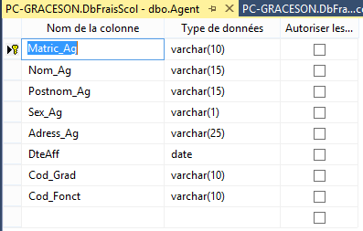

### **DEVISE**

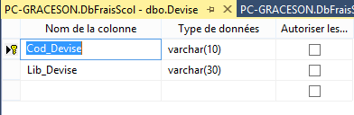

### **DIRECTION**

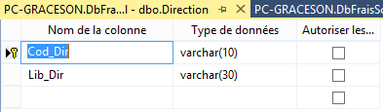

### **FONCTION**

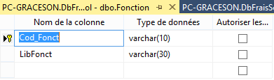

### **ELEVE**

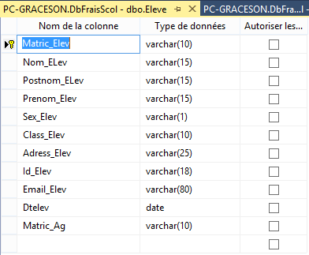

### **FRAIS**

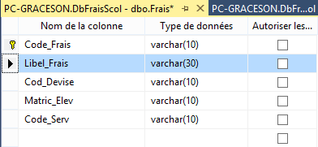

### **GRADE**

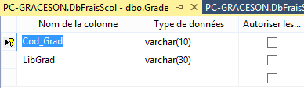

### **SERVICE**

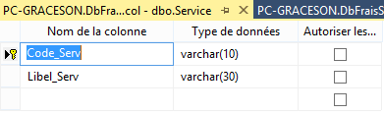

### **PAYER**

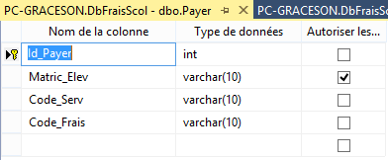

# CHAPITRE 5 : REALISATION DU SYSTEME D’INFORMATION INFORMATISE

**Introduction**

Dans ce chapitre il s’agira de pouvoir développer le système d’information informatisé de la perception des frais d’exposition et de vente des véhicules d’occasions.

A travers ce chapitre nous allons présenter la structure du logiciel, défini notre choix sur la plate-forme de développement tout en présentant la maquette de l’application accompagné de quelques y afférent.

**Section 1 : Choix du langage de programmation**

### **Choix de la plateforme de développements : Microsoft Visual C# 2017 (C# 15.0)**Description : Description : Description : Description : Description : Description : Description : Description : Description : Description : Description : C:\Users\STAGAIRES_LITEC\Pictures\Imgs xvx\visualstudio_symbol_clr_80x80.png

* **Le .Net Framework**

Le .Net Framework est un ensemble de composant logiciel permettant de construire des solutions métiers, c’est un ensemble de technologies permettant l’interconnexion des systèmes applicatifs en milieux homogène comme hétérogène.

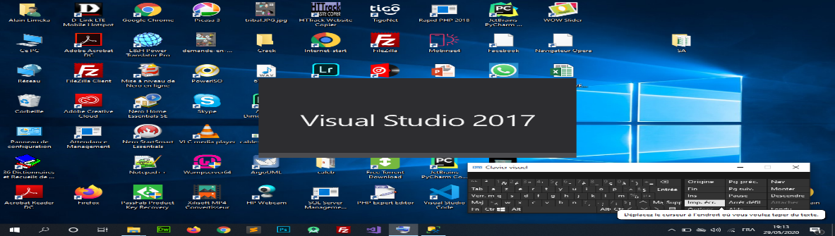

* **Le Visual C#. Net 15.0**

Visual Studio.Net constitue un environnement de développement destiné à la création d’application sur le .Net Framework. Il est un pack constitué de plusieurs langages de développement dont le Visual Sharp. Ainsi le Visual C#.Net 2017 est un langage de développement orienté objet, contenu dans le Visual studio.Net 2017.

## **Section 2 : Présentation des interfaces (ou formulaires)**

### **Ecran de présentation au démarrage**

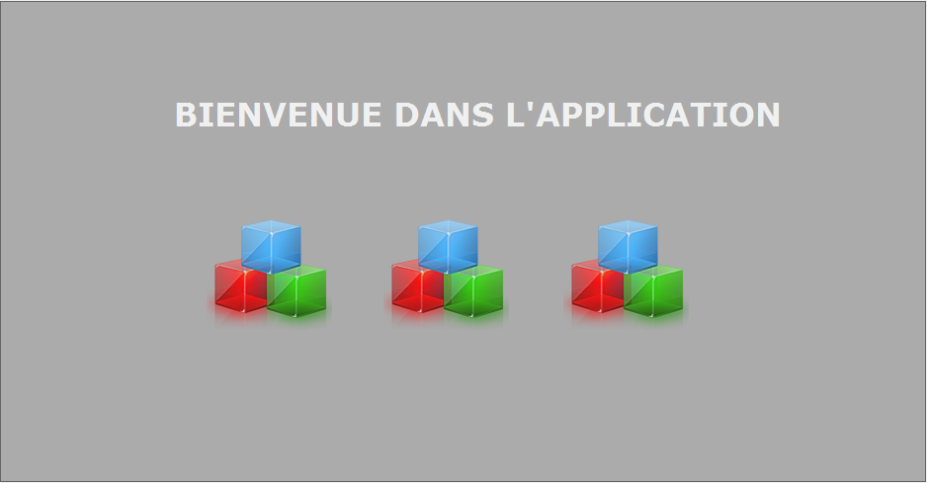

### **Boite de dialogue de connexion**

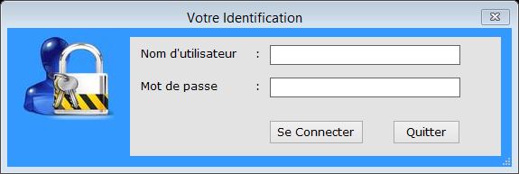

### **Barre des menus**

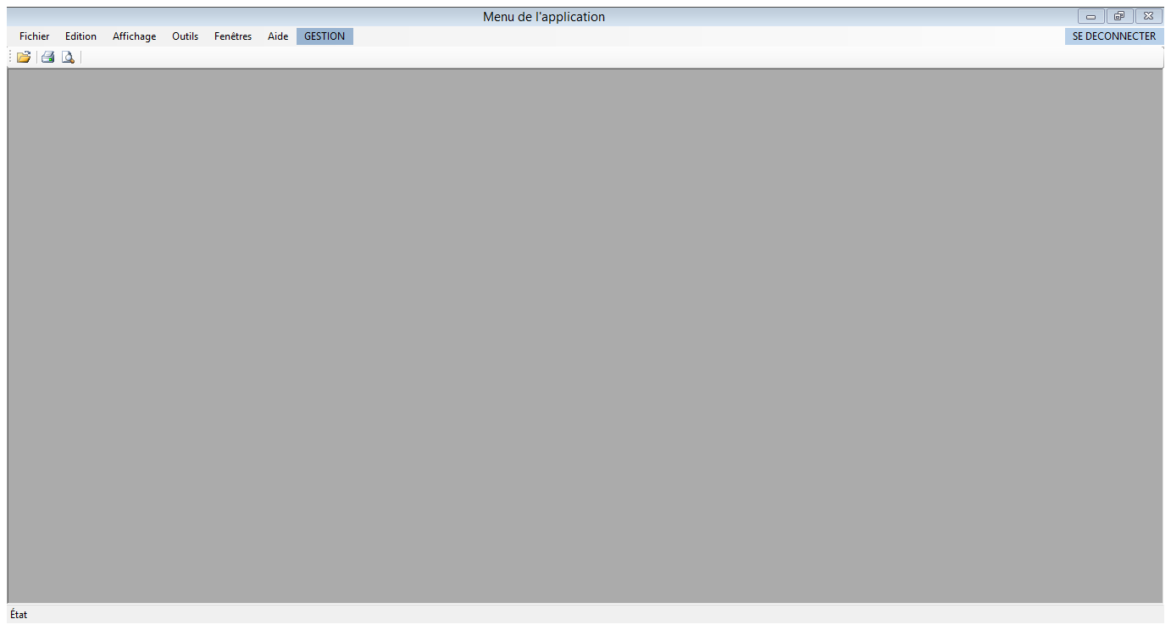

### **Formulaire d’encodage**

### **Encodage des frais :** *Ce formulaire permet d’enregistrer, tous les frais scolaires.*

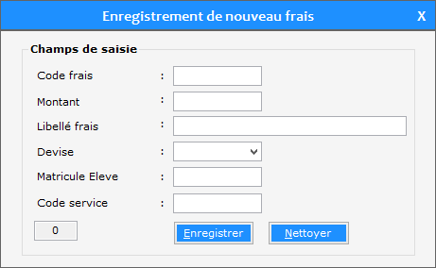

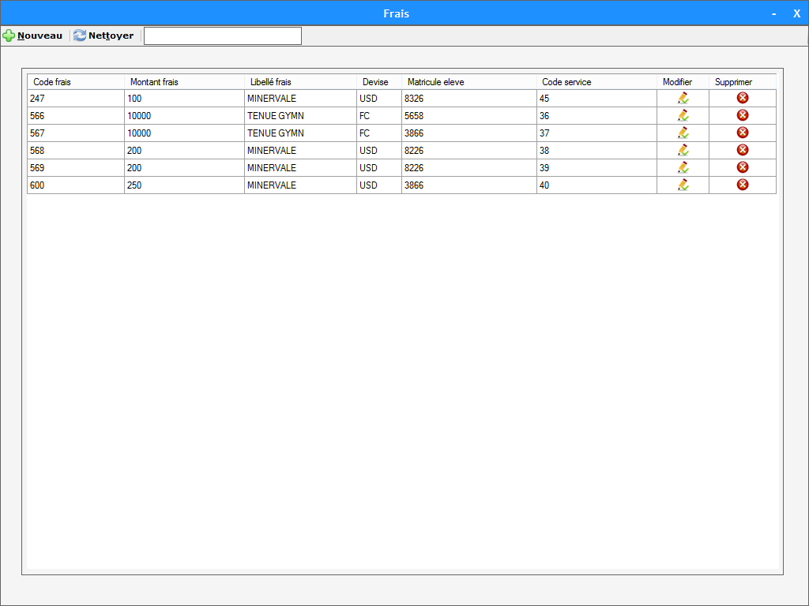

### **Encodage des élèves :** *Ce formulaire permet d’enregistrer, Modifier et supprimer Tous les élèves du complexe scolaire Clessidra.*



## **Section 3 : Ecriture des codes**

### **Procédure d’enregistrement**

*void Enregistrer()*

*{*

*ConnexionBD();*

*SqlCommand Command = new SqlCommand();*

*Command.Connection = Conn;*

*Command.CommandText = "INSERT INTO Eleve(Matr\_Elev, Nom\_Elev, Postnom\_ELev,Prenom\_Elev, Sex\_Elev,Class\_Elev, Adress\_Elev,Email\_Elev, Dtelev, Matric\_Ag) VALUES(@Matr\_Elev,@Nom\_Elev,@Postnom\_ELev,@Prenom\_Elev,@Sex\_Elev,Class\_Elev,@Adress\_Elev,@Email\_Elev,@Dtelev,@Matric\_Ag)";*

*Command.Parameters.AddWithValue("@Matr\_Elev", txtMatricule.Text);*

*Command.Parameters.AddWithValue("@Nom\_Elev", txtnom.Text);*

*Command.Parameters.AddWithValue("@Postnom\_ELev", txtpstnom.Text);*

*Command.Parameters.AddWithValue("@Prenom\_Elev", txtprenom.Text);*

*Command.Parameters.AddWithValue("@Sex\_Elev", CmbSexe.Text);*

*Command.Parameters.AddWithValue("@Class\_Elev", txtClasse.Text);*

*Command.Parameters.AddWithValue("@Adress\_Elev", txtAdress.Text);*

*Command.Parameters.AddWithValue("@Email\_Elev", txtEmail.Text);*

*Command.Parameters.AddWithValue("@Dtelev", MskDatenaiss.Text);*

*Command.Parameters.AddWithValue("@Matric\_Ag", txtMatricAgent.Text);*

*Command.ExecuteNonQuery();*

*Conn.Close();*

*MessageBox.Show("Elève enregistré", "ENREGISTREMENT EFFECTUé ", MessageBoxButtons.OK, MessageBoxIcon.Information);*

*DBGRIDD();*

*NettoyageZonesDeSaisie();*

*}*

### **Procédure de Modification**

*else if (rAction == "ALTER")*

*{*

*frm.labelTitre.Text = "Modification de l'eleve";*

*frm.TxtIdeleve.Text = DGV.CurrentRow.Cells["Ideleve"].Value.ToString();*

*frm.txtMatricule.Text = DGV.CurrentRow.Cells["Matr\_Elev"].Value.ToString();*

*frm.txtnom.Text = DGV.CurrentRow.Cells["Nom\_Elev"].Value.ToString();*

*frm.txtpstnom.Text = DGV.CurrentRow.Cells["Postnom\_ELev"].Value.ToString();*

*frm.txtprenom.Text = DGV.CurrentRow.Cells["Prenom\_Elev"].Value.ToString();*

*frm.CmbSexe.Text = DGV.CurrentRow.Cells["Sex\_Elev"].Value.ToString();*

*frm.txtClasse.Text = DGV.CurrentRow.Cells["Class\_Elev"].Value.ToString();*

*frm.txtAdress.Text = DGV.CurrentRow.Cells["Adress\_Elev"].Value.ToString();*

*frm.txtEmail.Text = DGV.CurrentRow.Cells["Email\_Elev"].Value.ToString();*

*frm.MskDatenaiss.Text = DGV.CurrentRow.Cells["Dtelev"].Value.ToString();*

*frm.txtMatricAgent.Text = DGV.CurrentRow.Cells["Matric\_Ag"].Value.ToString();*

*frm.BtnNettoyer.Visible = false;*

*}*

### **Procédure de Suppression**

*else if (rAction=="DELETE")*

*{*

*try*

*{*

*ConnexionBD();*

*SqlCommand command = new SqlCommand("Delete From Eleve where [Matr\_Elev] = @Matr\_Elev", Conn);*

*command.Parameters.AddWithValue("@Matr\_Elev", txtMatricule.Text);*

*command.ExecuteNonQuery();*

*Conn.Close();*

*MessageBox.Show("Enregitrement supprimé", "Suppresion Effectuée", MessageBoxButtons.OK, MessageBoxIcon.Information);*

*DBGRIDD();*

*NettoyageZonesDeSaisie();*

*}*

*catch (Exception T)*

*{*

*MessageBox.Show(T.Message);*

### **Procédure de Recherche**

*private void txtRechercher\_TextChanged(object sender, EventArgs e)*

*{*

*LikeRechercher = "";*

*if (txtRechercher.Text != "")*

*{*

*string rValeur = txtRechercher.Text.Replace("'", "''");*

*LikeRechercher = " AND Nom\_Elev LIKE '" + rValeur + "%' or Postnom\_ELev LIKE '" + rValeur + "%' or Prenom\_Elev LIKE '" + rValeur + "%'";*

*}*

*DBGRIDD();*

*}*

### **Procédure de Nettoyage zone de saisie**

void NettoyageZonesDeSaisie()

{

txtMatricule.Text = "";

txtnom.Text = "";

txtpstnom.Text = "";

txtprenom.Text = "";

CmbSexe.Text = "";

txtClasse.Text = "";

txtAdress.Text = "";

txtEmail.Text = "";

MskDatenaiss.Text = "";

txtMatricAgent.Text = "";

txtMatricule.Focus();

}

### **Procédure codes se rapportant à la boite de connexion**

private void btnConnecter\_Click(object sender, EventArgs e)

{

if (txtMP.Text == "" || txtNU.Text == "")

{

MessageBox.Show("Veillez saisir le champs pour continuer", "Message", MessageBoxButtons.OK, MessageBoxIcon.Warning);

return;

}

else

{

if (txtNU.Text == "moi" && txtMP.Text == "code")

{

this.Close();

FrmAcceuil acc = new FrmAcceuil();

acc.Close();

FrmLogin log = new FrmLogin();

log.Close();

MDIParent1 mdi = new MDIParent1();

mdi.ShowDialog();

}

else

{

MessageBox.Show("Le nom d'utilisateur ou le mot de passe saisie est incorret", "Message", MessageBoxButtons.OK, MessageBoxIcon.Error);

return;

}

}

}

**Section 4 : Etat de sorties**

### **Situation es frais scolaires**

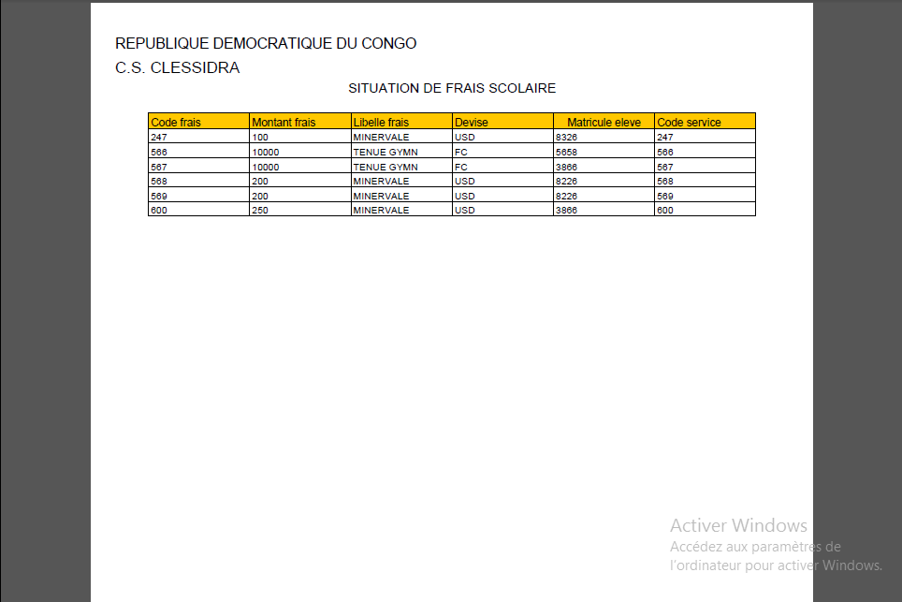

# CONCLUSION GÉNÉRALE

Au terme de notre travail de fin de cycle, nous sommes heureux d’achever cette œuvre qui fait notre honneur.

En effet notre réflexion s’est articulé sur des méthodes d’informatisation parmi lesquelles nous avons opté pour la méthode Merise par le truchement de laquelle nous avons passé en revue les différents niveaux tels que : le niveau conceptuel, niveau organisationnel, le niveau logique et le niveau physique afin de pouvoir développer le système d’information. Le développement de notre application a été effectué avec la plateforme de développement visuel studio où nous avons opté pour le langage Visual C#. Net 2017 et la base de données a été implémentée SQL Server 2017.

Pour ce faire, nous avons subdivisé notre travail en deux grandes parties dont :

* **La première partie,** intitulée**« Approche théorique »**:
* Le chapitre premier : **Concepts informatiques de base**. Elle nous a permis de faire découvrir aux non-initiés des concepts informatiques de base.
* Le chapitre deuxième : **Concepts relatifs à la gestion des paiements des frais scolaires**. Aborde les concepts ayant trait à la gestion des paiements des frais scolaires.
* **La deuxième partie,** s’intitule**« Etude préalable ».** Elle comprend également les cinq chapitres ci-après :
* Le chapitre premier : **Présentation générale du Complexe Scolaire Clessidra**. Ce chapitre nous a permis de découvrir l’établissement scolaire Clessidra.
* Le chapitre deuxième : **Analyse de l’existant**. Ce chapitre nous a permis d’étudier et comprendre le mode de fonctionnement du Complexe Scolaire Clessidra en ce qui concerne la gestion des paiements des frais scolaires.
* Le chapitre troisième : **Critique de l’existant**. Où nous avions mené des critiques sur l’organisation ou la structure de l’école.
* Le chapitre quatrième : **Proposions des solutions**. Nous avions proposés des solutions pour résoudre le problème existant.
* **La deuxième partie**, intitulée**« Conception et réalisation du nouveau système »**. Elle aborde les chapitres suivants :
* Le chapitre premier : «  **Etape conceptuelle** ». Elle présente la conception du système sur le plan conceptuel, tout en construisant les modèles y afférents ;
* Le chapitre deux : « **Etape organisationnelle »**. Aborde les aspects du système sur le plan organisationnel ;
* Le chapitre trois   : « **Etape logique »**. Présente le système sous ses aspects informatiques ;
* Le chapitre quatre : « **Etape physique** ». Présente les aspects physique de la base de données de gestion des paiements des frais scolaires ;
* Le chapitre cinq : « **Réalisation du système d’information informatise** » ; Permet de présenter la réalisation du système à travers la maquettes de l’application avec les codes qui y sont liés.

A travers de cette étude, nous avons relevé bien des performances que des contre-performances du système existant tels que retracé dans la problématique et dont nous avons dans l’hypothèse suggéré des solutions. A cet effet, des logiciels ainsi que des matériels aux caractéristiques récentes, efficaces et adéquats sont également proposés afin de permettre aux dirigeants du Complexe Scolaire Clessidra, de revoir plusieurs aspects de leur gestion de paiement des frais scolaires. Cela amènera à mieux résoudre les problèmes qu’elles rencontrent et tels que nous avons soulevés dans la problématique de ce dit travail de fin de cycle.

Nous le savons et le reconnaissant que toute œuvre humaine ne saurait combler tous les aspects nécessaires à sa perfection, mais néanmoins, estimons avoir accompli une œuvre scientifique digne de ce nom. Ainsi donc toutes les remarques et suggestions, seront les bienvenus.

# [BIBLIOGRAPHIE](#_Toc142658606)

* 1. **Ouvrages**
     + COLLONGUES-A., Merise méthode de conception, Ed. Bordias, 1987.
     + DAVIS S.R., C# pour les Nuls, Ed. First Interactive, 75011 Paris-France, 2002
     + DISCALA Robert Michel, Programmer dans .Net avec le langage c# version 2.0*, Ed*. BERTI, Alger, 2006.
     + GABAY-J. MERISE et UML : pour la modélisation des systèmes d’information. Ed. Dunod, 5ème edition, Mars 2004.
     + GABAY-J. et GABAY-D. UML 2, analyse et conception. Ed. Dunod, Paris 2009.
     + GARDARIN-G. Bases de données objet et relationnel. Ed. Eyrolles, Paris. 1999.
     + KITOKO-MWANA-DIUNGA A. La Pratique de Delphi. Ed. Criged 2010, Kinshasa.
     + LEBLANC G., C# et .Net Version 2, Ed. Eyrolles, Paris 2006.
     + LEBLANC G., C# et .Net Version 1 à 4, Ed. Eyrolles, Paris 2009.
     + LIMEKA LI-MABILA L. La programmation orientée objet et le langage C++ : IDE Visual Studio 2005 avec Access 2007 sous Windows 7 . Ed. Criged, Fév. 2011, Kinshasa-RDC.
     + LIMEKA LI-MABILA L. Delphi 7, Guide du développeur d’applications windows et de base de données : SGBD Relationnels Microsoft Access et InterBase. Ed. Criged, Mars. 2011. Kinshasa-RDC.
     + MVIBUDULU-KALUYIT J.A. & KONKFIE-IPEPE-L-D.,  Technique des bases de données. Etude et cas, 2ème édition corrigés et révisée. Ed. Criged, Kinshasa-RDC., Déc. 2012.
     + MUKUNA-BWATSH C.  Essaie méthodologique sur la rédaction d’un travail scientifique , Ed. Criged, Fév.2007
     + MULLER-P-A. & GAERTHNER-N. Modélisation Objet avec UML, Ed. Eyrolles, 2ème édition, l’an 2000.
     + NANCI-D. ESPINASSE-B., COHEN-B., HECKENROTH-H. Ingénierie de système d’information vers une deuxième génération avec la méthode merise . Ed. Sybex, Paris, San-Francisco, Düsseldorf, Londres, Amsterdam, 1992.
     + NANCI-D. ESPINASSE-B., COHEN-B., ASSELBORN J.C et HECKENROTH-H Ingénierie de système d’information : Merise deuxième génération. 4ème édition, Ed. Vuibert, Paris, 2001.
     + RENARD G., VANTROYS A., VERLA A. & GRIFFARD A., Visual Basic 2005, le Guide Complet. Ed. Micro Application, 2ème édition. 75010 Paris, Juillet 2007.
     + ROQUES-P. et VALLEE F. UML 2 en action, de l’analyse des besoins à la conception. Ed. Eyrolles, 4ème édition, 75240 Paris cedex 05, 2007.
  2. **Notes de Cours**
     + AUDIBERT L., UML 2.0, support de cours, Institut Universitaire de Technique de Villetanneuse – Département Informatique, 1ère année (IUT), 93430 Villetanneuse – France
     + BELATAR B., Notes de cours bases de données avancées, L’approche classique, Université BATNA-Algérie, 2013 – 2014 ;
     + DIGALLO-F. Méthodologie des systèmes d’information Merise, cours inédit du cycle probatoire, CNAM Angoulême 2000-2001.
     + KITOKO MUANA DUNGA, Delphi I et II,, notes de cours, G1, G2 Info, ISC/Kin. 2018-2019, Kinshasa-RDC.
     + KOLA MASALA, Informatique général, notes de cours inédit, G1 Info, ISC/Kin .
     + KONKFI IPEPE L.D., Algorithme 1, notes de cours, inédit, G1/Info-ISC/Kin. Décembre 2012. 2018-2019, Kinshasa-RDC.
     + LIMEKA LI-MABILA L., Architecture.Net et le langage C# IDE Microsoft Visual Studio Express 2013 for Windows Desktop, notes de cours inédit, G3/Info-ISC/Kin. 2018-2019, Kinshasa-RDC.
     + MATOMBE N’LOLO, Séminaire informatique et tableur, G3/Info-ISC/Kin. 2018-2019, Kinshasa-RDC.
     + MBUNGANI EKONGO MALONGA C., Structure des Ordinateurs, notes de cours inédit, G2/Info-ISG, 2018-2019, Kinshasa-RDC.
     + MBUNGANI EKONGO MALONGA C., Système d’exploitation, notes de cours inédit, G2/Info-ISG, 2018-2019, Kinshasa-RDC.
     + MUKENGE MBUMBA J., Java, notes de cours inédit, G3/Info-ISC/Kin.2018-2019, Kinshasa-RDC.
     + MVIBUDULU KALUYIT & & KONKFIE-IPEPE-L-D, Notes de cours de MAI, G2, G3/Info, ISC/Kin, Kinshasa-RDC.
     + MVIBUDULU-KALUYIT J.A. & KONKFIE-IPEPE-L-D.,  Technique des bases de données. Etude et cas, G3 Info, ISC/Gombe 2018-2019 ;
     + NTUKADI MOMBO A. Algorithmique 2, cours et exercices. G2 Info, ISC/Gombe. 2013-2014 ;
     + TSHIMANGA S., Mathématique générale, G1 Info, ISC/Gombe. Kinshasa-RDC
     + TSHIMANGA TSHIUNZA S., La Programmation orientée Objet et le Visual Basic 2010*,* G2 Info, ISC/Gombe. Fév. 2014. Kinshasa-RDC.
  3. **Travaux de fin de cycle**

1. MBUNGANI-EKONGO-Christian, Modélisation et réalisation d’un système d’information pour la gestion des affaires académiques, Cas de l’Institut Supérieur de Commerce, 2012-2013, ISC/Kin. TFC Licence.
2. MBUNGANI-EKONGO-Christian, Conception et réalisation d’une base de données pour la gestion des frais scolaires, Cas de l’Institut Makelélé, 2007-2008, ISC/Kin. TFC Graduat.
   1. **Autres documents**

* Dictionnaire informatique, Larousse, Ed. Larousse, 1986 ;
* La Sainte Bible, Louis Second.
  1. **Webographie**
* http://[www.wikipedia.org](http://www.wikipedia.org)
* http://[www.commentcamarche.net](http://WWW.commentcamarche.net)
* [www.msdn.microsoft.com](http://www.msdn.microsoft.com)
* http://[www.univ-onstanttine2.dz/CoursOnLine\Benelhadj-Mohamed/Co/Systeme\_d\_information\_Web.html](http://www.univ-onstanttine2.dz/CoursOnLine\Benelhadj-Mohamed/Co/Systeme_d_information_Web.html)
* http://[www.google.net](http://www.google.net)

# TABLE DES MATIERES

Epigraphe………………………………………………….………………………………………i

Dedicace………………………………………………………………………………………….ii

Avant-Propos…………………………………………………………………………………….iii

[INTRODUCTION GENERALE 1](#_Toc54180899)

[1. Exposé du problème 1](#_Toc54180900)

[2. Problématique 2](#_Toc54180901)

[3. Hypothèse 3](#_Toc54180902)

[4. Objectifs du travail 3](#_Toc54180903)

[5. Choix et intérêt et délimitation du sujet 4](#_Toc54180906)

[6. Méthodologie de techniques utilisées 5](#_Toc54180910)

[8. Subdivision du travail 7](#_Toc54180915)

[PARTIE I : APPROCHE THEORIQUE 8](#_Toc54180916)

[Introduction 8](#_Toc54180917)

[CHAPITRE 1 : CONCEPTS INFORMATIQUES DE BASE 9](#_Toc54180918)

[Section 1 : Notion du système informatique 9](#_Toc54180919)

[Section 2 : Notion de la base de données 12](#_Toc54180929)

[CHAPITRE 1 : CONCEPTS RELATIFS A LA GESTION DES PAIEMENTS DES FRAIS SCOLAIRES 16](#_Toc54180939)

[Deuxieme partie : Etude Préalable 19](#_Toc54180956)

[Introduction 19](#_Toc54180957)

[CHAPITRE 1 : PRESENTATION GENERALE DU COMPLEXSE SCOLAIRE CLESSIDRA 22](#_Toc54180958)

[1.1. Dénomination sociale et situation géographique 22](#_Toc54180959)

[1.2. Bref aperçu historique 22](#_Toc54180960)

[1.3. Statut juridique 22](#_Toc54180961)

[1.4. Objectifs ou missions 22](#_Toc54180962)

[1.5. Organigramme du Complexe Scolaire Clessidra 24](#_Toc54180964)

[Chapitre 2 : Analyse de l’existant 1](#_Toc54180965)

[2.1. But 1](#_Toc54180966)

[2.2. Description des activités du Service concerné 1](#_Toc54180967)

[2.3. Organigramme du service concerné 2](#_Toc54180968)

[2.4. Description (Narration, discours) de l’application ou Déroulement des faits 2](#_Toc54180969)

[2.5. Etude des postes de travail 2](#_Toc54180970)

[3.1.1. Description des postes 3](#_Toc54180972)

[2.6. Etude des documents 3](#_Toc54180973)

[2.6.1. Recensement des documents 3](#_Toc54180974)

[2.6.1.1. Description des documents 3](#_Toc54180975)

[2.6.1.1.1. Rôles du document 3](#_Toc54180976)

[2.6.1.1.2. Modèle du document 4](#_Toc54180977)

[2.6.1.1.3. Le tableau descriptif du document 4](#_Toc54180978)

[2.6.1.1.4. Les moyens utilisés 4](#_Toc54180979)

[2.6.1.1.5. Rôle du document 4](#_Toc54180980)

[2.6.1.1.6. Modèle du document 5](#_Toc54180981)

[2.6.1.1.7. Le tableau descriptif du document 5](#_Toc54180982)

[2.7. Etude des moyens de traitement des informations 5](#_Toc54180983)

[2.7.1. Ressources humaines 5](#_Toc54180984)

[2.7.2. Ressources matérielles 7](#_Toc54180985)

[2.7.3. Ressources financières 8](#_Toc54180986)

[2.8. Etude de la circulation des informations 8](#_Toc54180987)

[2.9. Schéma de circulation des informations 9](#_Toc54180988)

[2.10. Légende et abréviations 10](#_Toc54180989)

[2.11. Description des opérations (ou commentaires) 10](#_Toc54180992)

[Chapitre 3 : Critique de l’existant 11](#_Toc54180993)

[3.1. Critique de l’existant 11](#_Toc54180994)

[3.2. Critique d’ordre général 11](#_Toc54180995)

[3.3. Critique d’ordre spécifique 11](#_Toc54180996)

[chapitre 4 : Proposition des solutions 13](#_Toc54180999)

[4.1. But 13](#_Toc54181000)

[4.2. Scénario de réorganisation du système existant 13](#_Toc54181001)

[4.3. Scénario d’informatisation 13](#_Toc54181002)

[4.3.1. Choix de la meilleure solution 13](#_Toc54181003)

[Partie III : CONCEPTION ET REALISATION DU NOUVEAU SYSTEME 14](#_Toc54181004)

[Introduction 14](#_Toc54181005)

[CHAPITRE1 : ETAPE CONCEPTUELLE 15](#_Toc54181006)

[1.1. Modélisation conceptuelle de communication 15](#_Toc54181007)

[1.1.1. Définition et but 15](#_Toc54181008)

[1.1.2. Formalisme et concepts de base 15](#_Toc54181009)

[1.1.3. Construction du modèle conceptuel de communication 17](#_Toc54181010)

[1.1.4. Modélisation conceptuelle des données 18](#_Toc54181012)

[1.1.4.1. Définition et but 18](#_Toc54181013)

[1.1.4.2. Formalisme et concepts de base du MCD 18](#_Toc54181014)

[1.1.4.3. Identification et description des objets 19](#_Toc54181015)

[1. Identification des objets 19](#_Toc54181016)

[4. Présentation schématique du MCD 22](#_Toc54181025)

[CHAPITRE 2 : ETAPE ORGANISATIONNELLE 23](#_Toc54181026)

[Introduction 23](#_Toc54181027)

[Section 1 : MODELE ORGANISATIONNEL DES TRAITEMENTS (MOT) 24](#_Toc54181028)

[1.1. Définition et but du MOT 24](#_Toc54181029)

[1.2. Formalisme et concepts de base 24](#_Toc54181030)

[1.3. Règle de passage du MCT au MOT 26](#_Toc54181031)

[1.4. Construction du MOT 26](#_Toc54181032)

[1.5. Présentation du Modelé Organisationnel des Traitements (MOT) 27](#_Toc54181033)

[Section 2 : MODEL ORGANISATIONNEL DES DONNEES (MOD) 28](#_Toc54181034)

[CHAPITRE 3 : ETAPE LOGIQUE 32](#_Toc54181035)

[Introduction 32](#_Toc54181036)

[Section 1 : MODEL LOGIQUE DE TRAITEMENT 32](#_Toc54181037)

[1.1. Définition et but 32](#_Toc54181038)

[1.2. Formalisme et concepts de base du MLT 33](#_Toc54181039)

[1.3. Construction du MLT 34](#_Toc54181040)

[1.3.1. Passage de MOT au MLT 34](#_Toc54181041)

[1.3.2. Identification et description des Unités Logique de Traitement (ULT) 35](#_Toc54181042)

[1.3.3. Présentation du Modèle Logique de Traitement 40](#_Toc54181045)

[SECTION 2 : MODELE LOGIQUE DE DONNEES 41](#_Toc54181046)

[2.1. Définition et but 41](#_Toc54181047)

[2.2. Formalisme et concepts de base du MLD 41](#_Toc54181048)

[2.3. Construction du MLD 42](#_Toc54181049)

[2.3.1. Passage de MCD au MLD 42](#_Toc54181050)

[2.3.2. Présentation du MLD Brut 44](#_Toc54181051)

[2.3.3. Normalisation du MLD Brut 45](#_Toc54181052)

[2.3.4. Présentation du MLD Valide 47](#_Toc54181055)

[2.3.5. Schéma relationnel associé au MLDR Normalisé 48](#_Toc54181056)

[CHAPITRE 4 : ETAPE PHYSIQUE 49](#_Toc54181057)

[1.1. Définition et but 49](#_Toc54181058)

[1.2. Formalisme et concepts de base du MPT 50](#_Toc54181059)

[1.3. Construction du MPT 50](#_Toc54181060)

[SECTION 2 : MODELE PHYSIQUE DE DONNEES 51](#_Toc54181063)

[1.3.3. Définition et but 52](#_Toc54181064)

[1.3.4. Formalisme et concepts de base du MPT 52](#_Toc54181065)

[1.3.5. Construction du MPDR 53](#_Toc54181066)

[CHAPITRE 5 : REALISATION DU SYSTEME D’INFORMATION INFORMATISE 55](#_Toc54181069)

[BIBLIOGRAPHIE 62](#_Toc54181086)

[TABLE DES MATIERES 65](#_Toc54181087)

1. 1 M. ASSIE G, KOUASSIR, Initiation à la méthodologie de recherche, notes de cours, Ecole pratique de la chambre de commerce et de l’industrie d’Abidjan, Abidjan, p.19 [↑](#footnote-ref-1)
2. 2 Dictionnaire encyclopédique*,*Dicos-Encarta / Microsoft Encarta® 2009, Microsoft Corporation [↑](#footnote-ref-2)
3. 1 Dictionnaire Larousse, Ed. Larousse 2008, Paris, p. 823. [↑](#footnote-ref-3)
4. 1 L. AUDIBERT, *UML 2.0*, notes de cours, Institut Universitaire de technologie de Villetaneuse (IUT), Paris 13, 2007, p.18 [↑](#footnote-ref-4)
5. 1 Le MOIGNE cité dans : *Ingénierie des systèmes d’information avec Merise, vers une deuxième génération*. Ed SYBEX, paris, 1992, p.9. [↑](#footnote-ref-5)
6. 2 Dictionnaire, *Larousse Dictionnaire de poche*, Ed. Larousse, Paris, 2011. [↑](#footnote-ref-6)
7. 3 F. DIGALLO, Méthodologie des systèmes d’information Merise, notes du cours du cycle de probatoire, Conservatoire National des Arts et Métier (CNAM), Angoulême-France, 2000-2001. [↑](#footnote-ref-7)
8. 1 C. MUKUNA BWATSHIA, Notes de cours des IRS, G2Info-ISC/Kin, 2009-2010 ; [↑](#footnote-ref-8)
9. 1 L. AUDIBERT, UML 2.0, notes de cours, Institut Universitaire de technologie de Villetaneuse (IUT), Paris 13, 2007, p.18 [↑](#footnote-ref-9)
10. 2 B. BELATAR, Bases de données avancées, l’approche classique ; notes de cours, Université BATNA-Algérie, 2013-2014 [↑](#footnote-ref-10)
11. 3 Le MOIGNE cité dans : Ingénierie des systèmes d’information avec Merise, vers une deuxième génération. Ed SYBEX, paris, 1992, p.9 [↑](#footnote-ref-11)
12. 1 P. A. MULLER et N. GAERTNER, Modélisation objet avec UML, 2e éd. Ed. EYROLLES, Paris, 2000, p.6 [↑](#footnote-ref-12)
13. 2 J. GABAY et D. GABAY, UML2, Analyse et conception, mise en œuvre guidée avec études de cas, Ed. DUNOD, Paris, 2008, p.1 [↑](#footnote-ref-13)
14. 3 L. AUDIBERT, UML 2.0, support de cours, Institut Universitaire de Technique de Villetaneuse- Département Informatique, 1ère année (IUT), 93430 Villetaneuse- France. [↑](#footnote-ref-14)
15. 4 H. BERSINI,  L’Orienté objet, cours et exercice en UML2 avec java, 0#2, C++, python et php5, 3è Ed. Ed. EYROLLES, 2007, Saint Germain, 752410, paris, p. 2 [↑](#footnote-ref-15)
16. 1 O. GUILBERT, Analyse et conception des systèmes d’information Outils et Modèles pour génie logiciels, notes de cours du Département Informatique de l’UIT de l’Université Bordeaux 1, Nov. 2007, p.26. [↑](#footnote-ref-16)
17. 3 O. GUILBERT, opera citatos, p. 26 [↑](#footnote-ref-17)
18. 2 J. L. BAPTISTE, Merise Guide pratique, modélisation des données et des traitements, langage SQL, nouvelle édition, ed. ENI, p.5 [↑](#footnote-ref-18)
19. 1 G. GARDARIN, Base de données, 5ème édition, Ed. EYROLLES, 75240 Paris-France, 2003, p.3 [↑](#footnote-ref-19)
20. 1 J. A. MVIBUDULU-KALUYIT  et L. D. KONKFIE IPEPE. Support de cours de *Technique de base de données* », G3 info, ISC-KIN, 2006-2017. [↑](#footnote-ref-20)
21. 1 G. GARDARIN, Base de données objet & relationnel, Paris, Ed. EYROLLES, 1999, p.23 [↑](#footnote-ref-21)
22. 1 B. DELVEUX, Management et contrôle de gestion, Ed. BORDIAS, 1986, Paris, p.90 [↑](#footnote-ref-22)
23. 1 Dictionnaire numérique, 38 dictionnaires et recueil de correspondances. [↑](#footnote-ref-23)
24. 2 Dictionnaire numérique, Le Grand Robert de la langue française, version 2.0, 2005 [↑](#footnote-ref-24)
25. 1 http:///wwww.soreau.net/etude-prealable.html [↑](#footnote-ref-25)
26. 2 F. DI GALLO : Méthodologie des systèmes d’information-MERISE, cours de cycle Probatoire, Ed. CNAM ANGOULEME, 2000-2001, p.8 [↑](#footnote-ref-26)
27. 3 D. NANCI, B. ESPINASSE, B. COHEN et H. HECKENROTH : Ingénierie dessystèmes d’information avec Merise, vers une deuxième génération, Ed. SYBEX, Paris, 1992, pp. 29-30 [↑](#footnote-ref-27)
28. D. NANCI, B. ESPINASSE, B. COHEN et H. HECKENROTH, opera citatos, pp. 29-30 [↑](#footnote-ref-28)
29. 1 D. NANCI, B. ESPINASSE, B. COHEN, J. C. ASSELBORN et H. HECKENROTH, Ingénierie des Systèmes d’Information : Merise Deuxième Génération, 4°édition, édition VUIBERT, 2001, p.347-357 [↑](#footnote-ref-29)
30. 2 F. DIGALO, Méthodologie des systèmes d’information Merise, notes de cours du cycle probatoire, CNAM Angoulême 2000 – 2001, p.8 [↑](#footnote-ref-30)
31. 1 Source : Secrétariat du Complexe Scolaire CLESSIDRA [↑](#footnote-ref-31)
32. 1 Robert de REX, *Vivre l’informatique,*  tome1, Ed. BORDAIS, Paris 1988, p. 8 [↑](#footnote-ref-32)
33. 1 R. de REX, Vivre l’informatique, tome1, Ed. BORDAIS, Paris 1988, p. 8 [↑](#footnote-ref-33)
34. 1 Source : Secrétariat Clessidra [↑](#footnote-ref-34)
35. Dominique NANCI, Bernard ESPINASSE, Bernard COHEN et Henri HECKENROTH : Ingénierie des systèmes d’information avec Merise, vers une deuxième génération, Ed. SYBEX, Paris, 1992, p.70 [↑](#footnote-ref-35)
36. 1 R. de REX, Vivre l’informatique, tome1, Ed. BORDAIS, Paris 1988, p. 8. [↑](#footnote-ref-36)
37. Frederick DIGALO, « Méthodologie des systèmes d’information Merise, notes de cours du cycle probatoire » conservation national des arts et métiers (CNAM), Anglouleme – France, 2000 – 2001, p.5 [↑](#footnote-ref-37)
38. 1 Dominique NANCI, Bernard ESPINASSE, Bernard COHEN et Henri HECKENROTH : opera citatos, p. 66 [↑](#footnote-ref-38)
39. 1 Dominique NANCI, Bernard ESPINASSE, Bernard COHEN et Henri HECKENROTH : « Op.cit. », Ed. SYBEX, p. 109 [↑](#footnote-ref-39)
40. 2 MPUTU KINSALA, Technique de base de données (TBDD), notes de cours inédits, ISC/Gombe, G3 info, 2007-2008 [↑](#footnote-ref-40)
41. 3 DI GALLO Frédéric, Méthodologie des systèmes d'information – MERISE, Conservatoire national des Arts et Métiers, (CNAM) ANGOULEME 2000-2001, p. 18 [↑](#footnote-ref-41)
42. 4 Jean-Luc BAPTISTE, Merise Guide pratique (nouvelle édition), modélisation des données et des traitements », langages SQL, Ed. ENI, Paris, p. 22 [↑](#footnote-ref-42)
43. 1 Dominique NANCI - Bernard ESPINASSE, Bernard COHEN, Jean-Claude ASSELBORN et Henri HECKENROTH, Ingénierie des Systèmes d’Information : Merise deuxième génération, Ed. VUIBERT, 4°édition, Paris, 2001, p. 99 [↑](#footnote-ref-43)
44. 2 Idem, p. 104 [↑](#footnote-ref-44)
45. 3 [www.commecamarche/merise/cd.html](http://www.commecamarche/merise/cd.html) [↑](#footnote-ref-45)
46. 1 Dominique NANCI, Bernard ESPINASSE, Bernard COHEN et Henri HECKENROTH : « Op.cit. », p.45 [↑](#footnote-ref-46)
47. 2 Dominique NANCI, Bernard ESPINASSE, Bernard COHEN et Henri HECKENROTH : « Op.cit. », p.71 [↑](#footnote-ref-47)
48. 1 Dominique NANCI, Bernard ESPINASSE, Bernard COHEN et Henri HECKENROTH : « Op.cit. », p. 199 [↑](#footnote-ref-48)
49. 1 Dominique NANCI, Bernard ESPINASSE, Bernard COHEN et Henri HECKENROTH : « Op.cit. », p. 154 [↑](#footnote-ref-49)
50. 2 Idem, p. 154 [↑](#footnote-ref-50)
51. 1 Dominique NANCI, Bernard ESPINASSE, Bernard COHEN et Henri HECKENROTH : « Op.cit. », p. 156 [↑](#footnote-ref-51)
52. 1 Dominique NANCI, Bernard ESPINASSE, Bernard COHEN et Henri HECKENROTH : « Op.cit. », p. 199 [↑](#footnote-ref-52)
53. 2 Dominique NANCI, Bernard ESPINASSE, Bernard COHEN et Henri HECKENROTH : « Op.cit. », p. 199 [↑](#footnote-ref-53)
54. 2 MPUTU KINSALA, Technique de base de données (TBDD), notes de cours inédits, ISC/Gombe, G3 info, 2007-2008 [↑](#footnote-ref-54)
55. 3 DI GALLO Frédéric, Méthodologie des systèmes d'information – MERISE, Conservatoire national des Arts et Métiers, (CNAM) ANGOULEME 2000-2001, p.18 [↑](#footnote-ref-55)
56. 1 Jean-Luc BAPTISTE, Merise Guide pratique (nouvelle édition), modélisation des données et des traitements », langages SQL, Ed. ENI, Paris, p. 22 [↑](#footnote-ref-56)
57. 2 Dominique NANCI - Bernard ESPINASSE, Bernard COHEN, Jean-Claude ASSELBORN et Henri HECKENROTH, Ingénierie des Systèmes d’Information : Merise deuxième génération, Ed. VUIBERT, 4°édition, Paris, 2001, p. 99 [↑](#footnote-ref-57)
58. 3 Idem, p. 104 [↑](#footnote-ref-58)
59. 4 [www.commecamarche/merise/cd.html](http://www.commecamarche/merise/cd.html) [↑](#footnote-ref-59)
60. 1 Dominique NANCI, Bernard ESPINASSE, Bernard COHEN, Jean-Claude ASSELBORN et Henri HECKENROTH, opera citatos, p. 194 [↑](#footnote-ref-60)
61. 2 Idem, opera citatos, p. 194 [↑](#footnote-ref-61)
62. 3 Dominique NANCI, Bernard ESPINASSE, Bernard COHEN, Jean-Claude ASSELBORN et Henri HECKENROTH, p. 194 [↑](#footnote-ref-62)
63. 1 Dominique NANCI, Bernard ESPINASSE, Bernard COHEN, Jean-Claude ASSELBORN et Henri HECKENROTH, opera citatos, p. 199 [↑](#footnote-ref-63)
64. 2 Idem, opera citatos, p. 200 [↑](#footnote-ref-64)
65. 2 Dominique NANCI, Bernard ESPINASSE, Bernard COHEN, Jean-Claude ASSELBORN et Henri HECKENROTH, p. 205 [↑](#footnote-ref-65)
66. 1 Dominique NANCI, Bernard ESPINASSE, Bernard COHEN, Jean-Claude ASSELBORN et Henri HECKENROTH, opera citatos, p. 219 [↑](#footnote-ref-66)
67. 1 Dominique NANCI, Bernard ESPINASSE, Bernard COHEN, Jean-Claude ASSELBORN et Henri HECKENROTH, Ingénierie des Systèmes d’Information : Merise Deuxième Génération, 4°édition, édition VUIBERT, 2001, p. 243-250 [↑](#footnote-ref-67)
68. 1 J. A. MVIBUDULU KALUYIT et L.D. KONKFIE IPEPE, Technique des bases de données, Etude de cas, 2ème Ed. CRIGED, Kinshasa-RDC, décembre 2012, p.46. [↑](#footnote-ref-68)
69. 2 A. COLLONGUES, J. HUGUES et B. LAROCHE, Merise méthode de conception, Ed. BORDIAS, Paris, 1987, p.53 [↑](#footnote-ref-69)
70. 3 J. Luc. BAPTISTE, Merise Guide pratique, modélisation des données et des traitements, langage SQL, Nouvelle édition, Ed. ENI, Paris. p.61. [↑](#footnote-ref-70)
71. 1 A. COLLONGUES, J. HUGUES et B. LAROCHE, opera citatos p.51-56 [↑](#footnote-ref-71)
72. 2 J. Luc. BAPTISTE, opera citatos, p. 62 [↑](#footnote-ref-72)
73. 1 Dominique NANCI, Bernard ESPINASSE, Bernard COHEN, Jean-Claude ASSELBORN et Henri HECKENROTH, opera citatos, p. 226 [↑](#footnote-ref-73)
74. 1 Nanci D., B. Espinasse avec la collaboration de B. Cohen, J.C. Asselborn et H. Heckenroth (2001), Ingénierie des systèmes d'information : Merise deuxième génération, Vuibert éditions, Paris. ISBN : 2-7117-8674-9, p. 30 [↑](#footnote-ref-74)
75. 1 Nanci D., B. Espinasse avec la collaboration de B. Cohen, J.C. Asselborn et H. Heckenroth (2001), Ingénierie des systèmes d'information : Merise deuxième génération, Vuibert éditions, Paris. ISBN : 2-7117-8674-9, p. 30 [↑](#footnote-ref-75)